第12章 电能 能量守恒定律（教材归类精修·高考稳分卷·共43题）

12.1 电路中的能量转化
12.1 电路中的能量转化：串、并联电路中的热功率
1．串联电路功率关系
(1)各部分电路电流I相同，根据P＝I2R，各电阻上的电功率与电阻成正比。
(2)总功率P_{总}＝UI＝（U₁＋U₂＋…＋U_{n}）I＝P₁＋P₂＋…＋P_{n}。
2．并联电路功率关系
(1)各支路电压相同，根据P＝$\frac{U^{2}}{R}$，各支路电阻上的电功率与电阻成反比。
(2)总功率P_{总}＝UI＝U（I₁＋I₂＋…＋I_{n}）＝P₁＋P₂＋…＋P_{n}。
3．结论
无论是串联电路还是并联电路，电路消耗的总功率均等于各负载消耗的功率之和。

1．如图所示，a、b两点间的电压为9V，三个电阻的阻值分别为R₁=R₂=6Ω、R₃=3Ω。下列说法正确的是（ ）
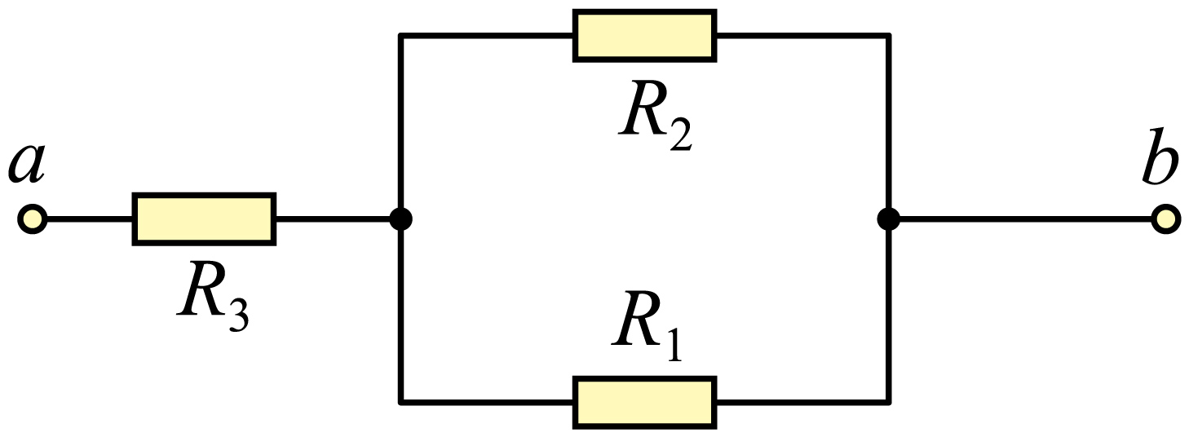
A．R₁、R₂、R₃两端的电压之比为1：1：1；B．R₁、R₂、R₃消耗的电功率之比为1：1：2；C．在相等的时间内，通过R₁、R₂、R₃的电荷量之比为2：2：1；D．在相等的时间内，R₁、R₂、R₃产生的焦耳热之比为1：2：2
【答案】AB；【难度】0.85；【知识点】计算串联和并联电路的电功和电功率
【详解】A．电路中的总电阻为$R=R_{3}+\frac{R_{1}R_{2}}{R_{1}+R_{2}}=6Ω$
电路中的电流 $I=\frac{U}{R}=1.5A$
则R₃两端电压
U₃=I_{R}3=1.5×3V=4.5V
并联部分两端电压为 $U_{并}=I\frac{R_{1}R_{2}}{R_{1}+R_{2}}=4.5V$
所以R₁、R₂、R₃两端的电压之比为1：1：1，故A正确；
B．根据公式 $P=\frac{U^{2}}{R}$
可知R₁、R₂、R₃消耗的电功率之比为1：1：2，故B正确；
C．根据 $I=\frac{U}{R}$
可知通过R₁、R₂、R₃的电流之比为1：1：2，又根据 $q=It$
可知在相等的时间内，通过R₁、R₂、R₃的电荷量之比为1：1：2，故C错误；
D．根据 $Q=I^{2}Rt$
可知在相等的时间内，R₁、R₂、R₃产生的焦耳热之比为1：1：2，故D错误。
故选AB。

2．电饭锅工作时有两种状态：一种是锅内水烧干以前的加热状态，另一种是水烧干以后的保温状态。图是电饭锅的电路图，R₁是分压电阻，R₂是加热用的电阻丝。已知电源输出电压恒为U=220V，R₁=792Ω，保温状态时电路电流I=0.25A。下列说法正确的是（ ）
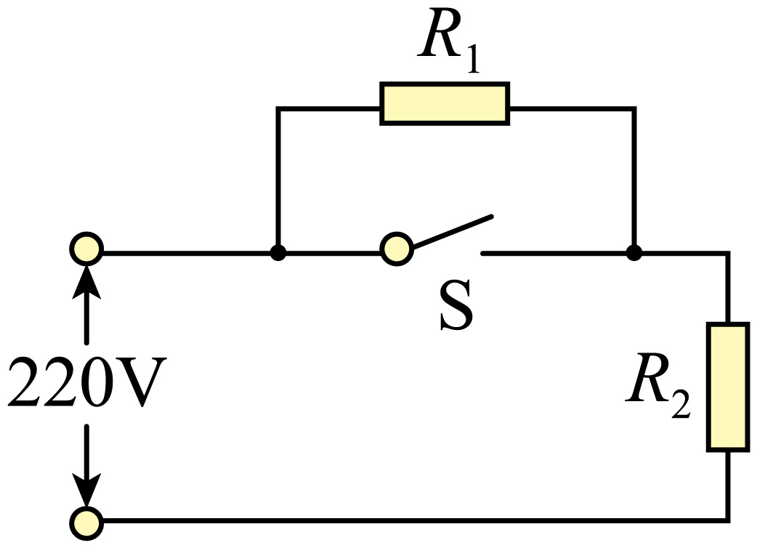
A．自动开关S接通时，电饭锅处于保温状态；B．电热丝的电阻R₂=880Ω；C．R₂在保温状态下的功率是加热状态下的$\frac{1}{100}$；D．若仅换用阻值更大的加热电阻丝，保温状态时电阻丝的功率一定增大
【答案】C；【难度】0.65；【知识点】计算串联和并联电路的电功和电功率
【详解】A．由电路图可知，开关S闭合时，R₁被短路，只有R₂接入电路；而开关断开时，两电阻串联，根据$P=\frac{U^{2}}{R}$
可知，开关接通时为加热状态，开关S断开时为保温状态，故A错误；
B．根据 $I=\frac{U}{R_{1}+R_{2}}$
代入数据得
R₂=88Ω
故B错误；
C．R₂在保温状态下的功率 $P_{1}=I^{2}R_{2}$
加热状态下的功率 $P_{2}=\frac{U^{2}}{R_{2}}$
代入数据得 $P_{1}=\frac{1}{100}P_{2}$
故C正确；
D．R₂在保温状态下的功率 $P_{1}=I^{2}R_{2}=(\frac{U}{R_{1}+R_{2}})^{2}R_{2}=\frac{U^{2}}{R_{2}+2R_{1}+\frac{R_{1}^{2}}{R_{2}}}$
可知，当$R_{1}=R_{2}$时，保温状态时电阻丝的功率最大，$R_{1}<R_{2}$时，随着$R_{2}$的增大，保温状态时电阻丝的功率减小，故D错误。
故选C。

3．两外观完全相同的电阻$R_{1}$、$R_{2}$的伏安特性曲线如图所示，下列说法正确的是（ ）
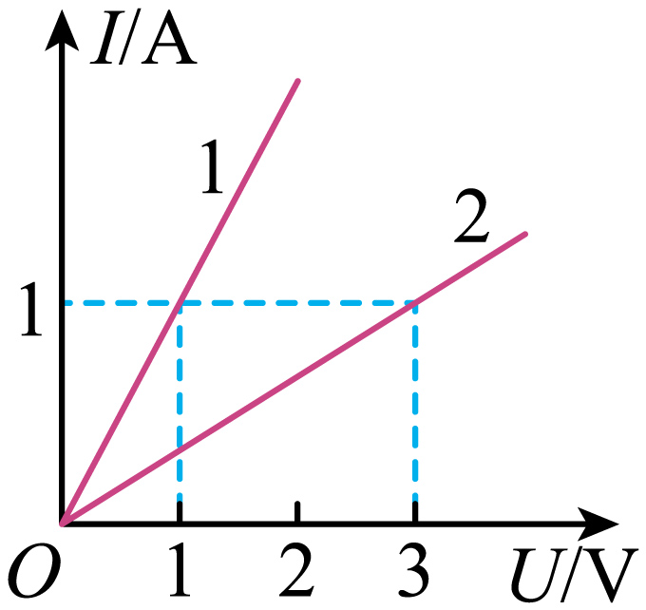
A．$R_{1}:R_{2}=3:1$；B．把$R_{1}$和$R_{2}$并联接入某电路中，流经它们的电流之比$I_{1}:I_{2}=1:3$；C．把$R_{1}$和$R_{2}$串联接入某电路中，它们消耗的电功率之比$P_{1}:P_{2}=1:3$；D．把$R_{1}$和$R_{2}$先后接入同一电源两端，发现$R_{1}$和$R_{2}$消耗的电功率相等，则该电源的内阻为$\sqrt{3}Ω$
【答案】CD；【难度】0.65；【知识点】线性元件的伏安特性曲线、计算电阻串联或并联时的电压、电流和电阻、计算串联和并联电路的电功和电功率
【详解】A．由欧姆定律结合图像可知伏安特性曲线的斜率的倒数表示电阻的阻值，由图像可得，R₁的阻值为
$R_{1}=\frac{ΔU_{1}}{ΔI_{1}}=\frac{1}{1}=1Ω$ R₂的阻值为 $R_{2}=\frac{ΔU_{2}}{ΔI_{2}}=\frac{3}{1}=3Ω$
故 $R_{1}:R_{2}=1:3$
故A错误；
B．把$R_{1}$和$R_{2}$并联接入某电路中，则$R_{1}$和$R_{2}$两端的电压U相等，故流经它们的电流之比为 $\frac{I_{1}}{I_{2}}=\frac{\frac{U}{R_{1}}}{\frac{U}{R_{2}}}=\frac{R_{2}}{R_{1}}=\frac{3}{1}$
故B错误；
C．把$R_{1}$和$R_{2}$串联接入某电路中，则流经它们的电流I相等，故它们消耗的电功率之比为 $P_{1}:P_{2}=I^{2}R_{1}:I^{2}R_{2}=R_{1}:R_{2}=1:3$
故C正确；
D．设电源电动势为E，电源内阻为r，则当把$R_{1}$接入电源两端，$R_{1}$消耗的电功率为 $P_{1}={\left(\frac{E}{R_{1}+r}\right)}^{2}R_{1}$
当把$R_{2}$接入电源两端，$R_{2}$消耗的电功率为 $P_{2}={\left(\frac{E}{R_{2}+r}\right)}^{2}R_{2}$
根据题意有 $P_{1}=P_{2}$
联立解得 $r=\sqrt{3}Ω$
故选CD。

4．如图所示，a、b两端接到电压恒定的电源上，如果c、d两端接一电压表，示数为60 V；如接一电流表，示数为3 A；如果在c、d间接一电阻R₃，则三个电阻消耗的功率相等。求R₁、R₂、R₃的阻值及a、b间的电压（电表为理想表）。
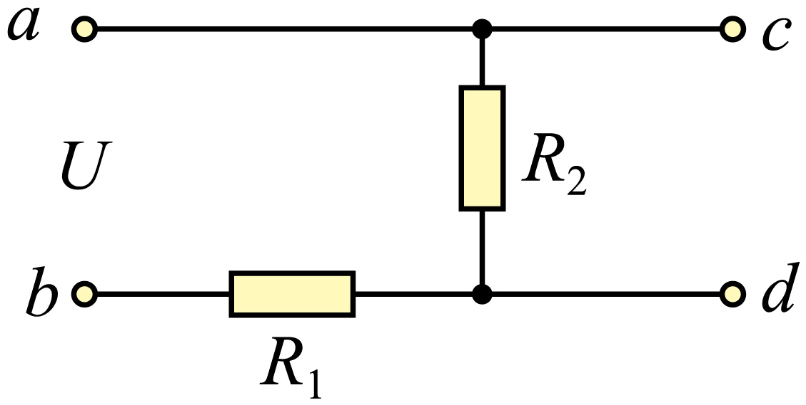
【答案】$R_{1}=25\text{Ω}$，$R_{2}=100\text{Ω}$，$R_{3}=100\text{Ω}$，$U=75\text{V}$；【难度】0.65；【知识点】计算电阻串联或并联时的电压、电流和电阻、计算电阻混联时的电压、电流和电阻、计算串联和并联电路的电功和电功率
【详解】设ab之间的电压为U，c、d端接电压表时，根据欧姆定律和串联电路的特点有$\frac{U-60}{R_{1}}=\frac{60}{R_{2}}$
c、d端接电流表时，R₂短路，根据欧姆定律有 $\frac{U}{R_{1}}=3\text{A}$
如果在c、d间接一电阻R₃，$R_{2}$与$R_{3}$并联，三个电阻消耗的功率相等，根据并联电路的特点和功率的表达式$P=\frac{U^{2}}{R}$，可知R₂、R₃的阻值相等，根据串并联电路的特点和功率表达式$P=I^{2}R$，有$I^{2}R_{1}={\left(\frac{I}{2}\right)}^{2}R_{2}={\left(\frac{I}{2}\right)}^{2}R_{3}$
因此可得 $4R_{1}=R_{2}$
联立解得R₁、R₂、R₃的阻值为
$R_{1}=25\text{Ω}$，$R_{2}=100\text{Ω}$，$R_{3}=100\text{Ω}$， a、b间的电压为 $U=75\text{V}$

12.1 电路中的能量转化：纯电阻与非纯电阻电路、电动机功率与效率
1．纯电阻电路和非纯电阻电路的比较
 | 纯电阻电路 | 非纯电阻电路
元件特点 | 电路中只有电阻元件 | 除电阻外还包括能把电能转化为其他形式能的用电器
欧姆定律 | 服从欧姆定律 | 不服从欧姆定律
能量转化 | 电流做功全部转化为电热 | 电流做功除转化为内能外还要转化为其他形式的能
元件举例 | 电阻、电炉、白炽灯等 | 电动机、电解槽等
2．电功与电热的区别与联系
(1)纯电阻电路
W＝Q＝UIt＝I²Rt＝$\frac{U^{2}}{R}$t；
P_{电}＝P_{热}＝UI＝I²R＝$\frac{U^{2}}{R}$。
(2)非纯电阻电路
电功W＝UIt，电热 Q＝I2Rt，W＞Q；
电功率P_{电}＝UI，热功率P_{热}＝I²R，P_{电}＞P_{热}。
3．电动机的功率和效率
(1)电动机的总功率（输入功率）：P_{总}＝UI。
(2)电动机发热的功率：P_{热}＝I²r。
(3)电动机的输出功率（机械功率）：
P_{机}＝P_{总}-P_{热}＝UI-I2r。
(4)电动机的效率：η＝$\frac{P_{机}}{P_{总}}$×100%。

5．一台电风扇，内阻为20 Ω，接上220 V电压后，消耗功率66 W。求：
(1)电风扇正常工作时通过风扇电动机的电流强度；
(2)电风扇工作时，转化为机械能的功率和内能的功率，电动机的效率。
(3)若接上电源后，扇叶被卡住，不能转动，则此时通过电动机的电流多大？电风扇消耗的电功率和发热功率各是多大？
【答案】(1)0.3A；(2)64.2W，1.8W，97.3%；(3)11A，2420W，2420W；【难度】0.65；【知识点】电动机工作时的能量转化、含有电动机电路综合计算
【详解】(1)根据$P_{入}=UI$
可得电风扇正常工作时通过风扇电动机的电流为 $I=\frac{P_{入}}{U}=\frac{66}{220}\text{A}=0.3\text{A}$
(2)电风扇正常工作时转化为内能的功率为 $P_{热}=I^{2}R={0.3}^{2}×20\text{W}=1.8\text{W}$
电风扇正常工作时转化为机械能的功率为 $P_{机}=P_{入}-P_{热}=66\text{W}-1.8\text{W}=64.2\text{W}$
电风扇正常工作时的效率为 $η=\frac{P_{机}}{P_{入}}=\frac{64.2}{66}×100\%≈97.3\%$
(3)电风扇风叶被卡住后通过电风扇的电流为 $I^{'}=\frac{U}{R}=\frac{220}{20}\text{A}=11\text{A}$
电动机消耗的电功率为 ${P^{'}}_{入}=I^{'}U=11×220\text{W}=2420\text{W}$
电动机发热功率为 ${P^{'}}_{热}={I^{'}}^{2}R={11}^{2}×20\text{W}=2420\text{W}$

6．如图所示，玩具风扇里面直流电动机线圈的内阻$r=0.4Ω$，把它接入电压$U=1.5\text{V}$的电路中，电动机正常工作，工作电流为$I=0.5\text{A}$。则电动机正常工作时的输出功率为（ ）
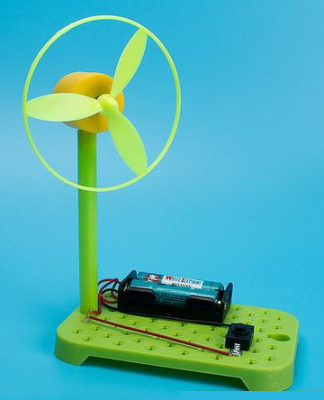
A．0.65W；B．0.75W；C．0.85W；D．0.95W
【答案】A；【难度】0.85；【知识点】电动机工作时的能量转化
【详解】电动机正常工作时线圈的热功率为$P_{热}=I^{2}r=0.1\text{W}$
电动机正常工作时的电功率为 $P_{电}=UI=0.75\text{W}$
电动机正常工作时的输出功率为 $P_{出}=P_{电}-P_{热}=0.65\text{W}$
故选A。

7．如图所示是一提升重物用的直流电动机工作时的电路图。电动机的内阻r=0.8Ω，电路中另一电阻R=5Ω，直流电压U=160V，理想电压表示数U_{V}=110V。求：
(1)通过电动机内阻上的发热功率；
(2)输入电动机的电功率；
(3)若电动机以v=1m/s匀速竖直向上提升重物，求该重物的质量。（g取10 m/s²）
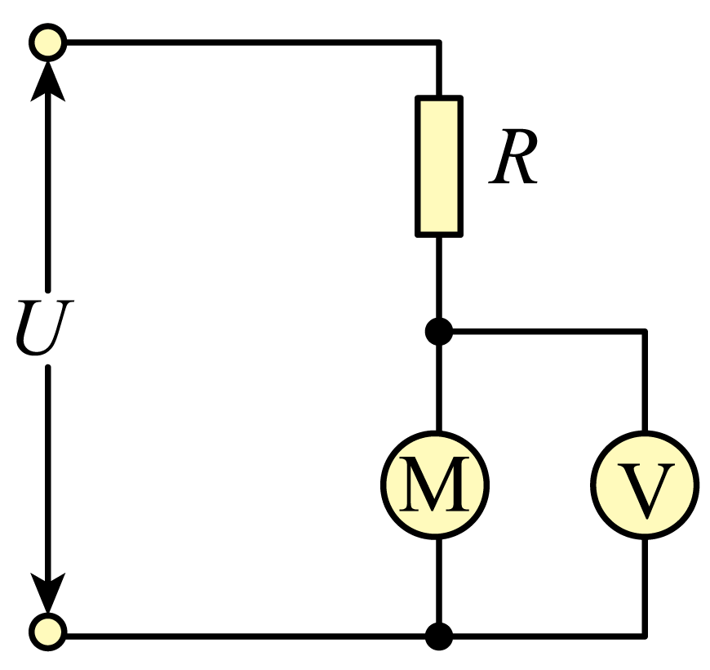
【答案】(1)80W；(2)1100W；(3)102kg；【难度】0.65；【知识点】含有电动机电路综合计算
【详解】(1)由电路中的电压关系可得电阻R的分压
U_{R}=U-U_{M}=（160-110） V=50V
流过电阻R的电流 I_{R}=$\frac{U_{R}}{R}$=10A
即通过电动机的电流
I_{M}=I_{R}=10A
电动机内阻上发热功率 P_{热}=$I_{M}^{2}r$=80W
(2)电动机的电压
U_{M}=U_{V}=110V
输入电动机的电功率
P_{电}=I_{M}U_{M}=1100W
(3)电动机输出的机械功率
P_{出}=P_{电}-P_{热}=1020W
又
P_{出}=mgv
所以
m=102kg

12.2 闭合电路的欧姆定律
12.2 闭合电路的欧姆定律：电动势的理解
1．概念理解
(1)电源的种类不同，电源提供的非静电力性质不同，一般有化学力、磁场力（洛伦兹力）、涡旋电场力等。
(2)不同电源把其他形式的能转化为电能的本领是不同的。电动势在数值上等于非静电力将1 C正电荷在电源内从负极搬运到正极所做的功，也就是1 C的正电荷所增加的电势能。
(3)电动势是标量，电源内部电流的方向，由电源负极指向正极。
(4)公式E＝$\frac{W}{q}$是电动势的定义式而不是决定式，E的大小与W和q无关，是由电源自身的性质决定的。电动势不同，表示将其他形式的能转化为电能的本领不同，例如，蓄电池的电动势为2 V，表明在蓄电池内移送1 C的电荷时，可以将2 J的化学能转化为电能。
2．电动势与电压的对比
物理量 | 电动势E | 电压U
物理意义 | 非静电力做功将其他形式的能转化为电能的本领，表征电源的性质 | 表示电场力做功将电能转化为其他形式的能的本领，表征电场的性质
定义式 | E＝$\frac{W}{q}$，W为非静电力做的功 | U＝$\frac{W}{q}$，W为电场力做的功
单位 | 伏特（V） | 伏特（V）
联系 | 电动势等于电源未接入电路时两极间的电压
3．电源的连接
(1)n个完全相同的电源串联：电源的总电动势E_{总}＝nE，电源的总内阻r_{总}＝nr。
(2)n个完全相同的电源并联：电源的总电动势E_{总}＝E，电源的总内阻r_{总}＝$\frac{r}{n}$

8．关于电动势，下列说法正确的是（ ）
A．电源电动势越大说明电源把其他形式的能转化为电能的本领越大；B．用电压表直接测量电源两极间电压得到的数值，实际上总略大于电源电动势的准确值；C．电源电动势总等于内、外电路上的电压之和，所以它的数值与外电路的组成有关；D．电源电动势等于电源正、负极之间的电势差
【答案】A；【难度】0.94；【知识点】电源、电动势的定义、电动势与电势差的对比、闭合电路欧姆定律的内容及公式
【详解】A．电源电动势反映电源将其他形式能量转化为电能的本领大小，电源电动势越大说明电源把其他形式的能转化为电能的本领越大，A正确；
B．用电压表直接测量电源两极得到的电压数值，实际上是电源的路端电压，总略小于电源电动势的准确值，B错误；
C．电源电动势总等于内、外电路上的电压之和，但它的数值与外电路的组成无关，电动势反映电源的特性，C错误；
D．电源正、负极之间的电势差为电源的路端电压，小于电源电动势，只有当电源处于断路状态时，电源的电动势才等于路端电压，D错误；
故选A。

9．关于电源电动势E的下列说法中正确的是（ ）
A．电动势E可表示为$E=\frac{W}{q}$，可知电源内部非静电力做功越多，电动势越大；B．电动势在数值上等于电源将单位正电荷从负极移到正极时，非静电力所做的功；C．电动势E的单位与电势差的单位相同，都是伏特，所以电动势就是电势差；D．电源的电动势与外电路结构有关，外电路变化，电动势也要变化
【答案】B；【难度】0.85；【知识点】电源、电动势的定义、电动势与电势差的对比
【详解】A．电动势E可表示为$E=\frac{W}{q}$，但电动势的大小与电源内部非静电力做功的多少没有直接关系，故A错误；
B．根据 $E=\frac{W}{q}$
可知电动势在数值上等于电源将单位正电荷从负极移到正极时，非静电力所做的功，故B正确；
C．电动势E的单位与电势差的单位相同，都是伏特，但两者物理意义不同，电动势表征电源把其他形式的能转化为电能的本领大小，而电势差等于电压，是导体中产生电流的原因，不能说电动势就是电势差，故C错误；
D．电动势只由电源本身决定，与外电路无关，故D错误。
故选B。

12.2 闭合电路的欧姆定律：闭合电路欧姆定律的基本应用
1．闭合电路中的几个关系式
几种形式 | 说明
（1）E＝U＋U_{内} | （1） I＝$\frac{E}{R+r}$和U＝$\frac{R}{R+r}$E只适用于外电路为纯电阻的闭合电路
（2）I＝$\frac{E}{R+r}$
（3）U＝E-Ir （U、I间关系）
（4）U＝$\frac{R}{R+r}$E （U、R间关系） | （2） 由于电源的电动势E和内电阻r不受R变化的影响，从I＝$\frac{E}{R+r}$不难看出，随着R的增加，电路中电流I减小（3） U＝E-Ir既适用于外电路为纯电阻的闭合电路，也适用于外电路为非纯电阻的闭合电路
2．特别提醒
(1) 外电路短路时电路中电流较大，为防止将电源、电路烧坏或引发火灾事故，一般不允许这种情况发生。
(2) 外电路含有非纯电阻元件（如电动机、电解槽等）时，不能直接用欧姆定律解决电流问题，可以根据串、并联电路特点或能量守恒定律列式计算。

10．如图所示，电源的电动势E=10V，闭合开关S后，标有“6V 12W”的两个灯泡恰能正常发光。求：
(1)通过灯泡L₁的电流I₁；
(2)电源的内阻r。
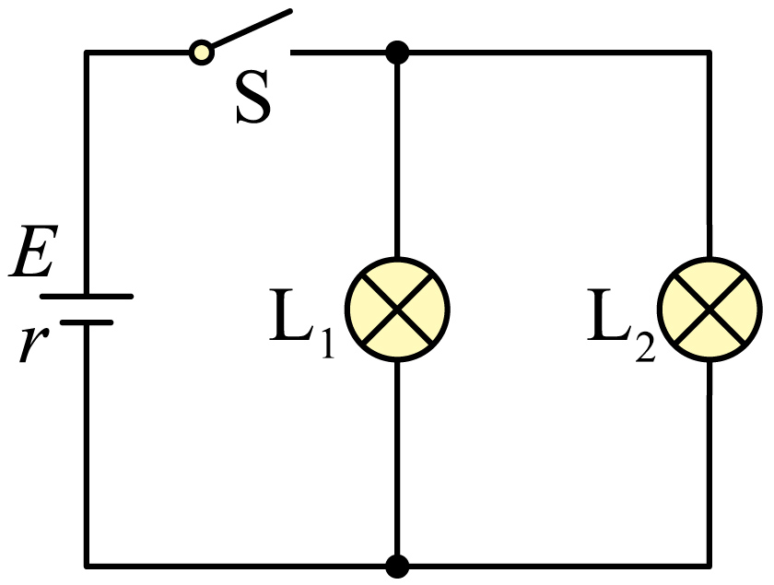
【答案】(1)$2\text{A}$；(2)$1Ω$；【难度】0.85；【知识点】闭合电路欧姆定律的内容及公式、电功和电功率定义、表达式及简单应用
【详解】(1)通过灯泡L₁的电流$I_{1}=\frac{P_{\text{L}}}{U_{\text{L}}}=\frac{12}{6}\text{A}=2\text{A}$
(2)根据闭合电路的欧姆定律 $E=U_{\text{L}}+2I_{1}r$
解得 $r=1Ω$

11．如图所示，电源与三个电阻连接，电路中$R_{1}$、$R_{2}$和$R_{3}$的阻值分别为R、2R和4R。当电键${\text{S}}_{1}$断开、${\text{S}}_{2}$闭合时，理想电流表A的示数为$I_{0}$；当${\text{S}}_{1}$闭合、${\text{S}}_{2}$断开时，理想电流表示数为$0.5I_{0}$。下列判断正确的有（ ）
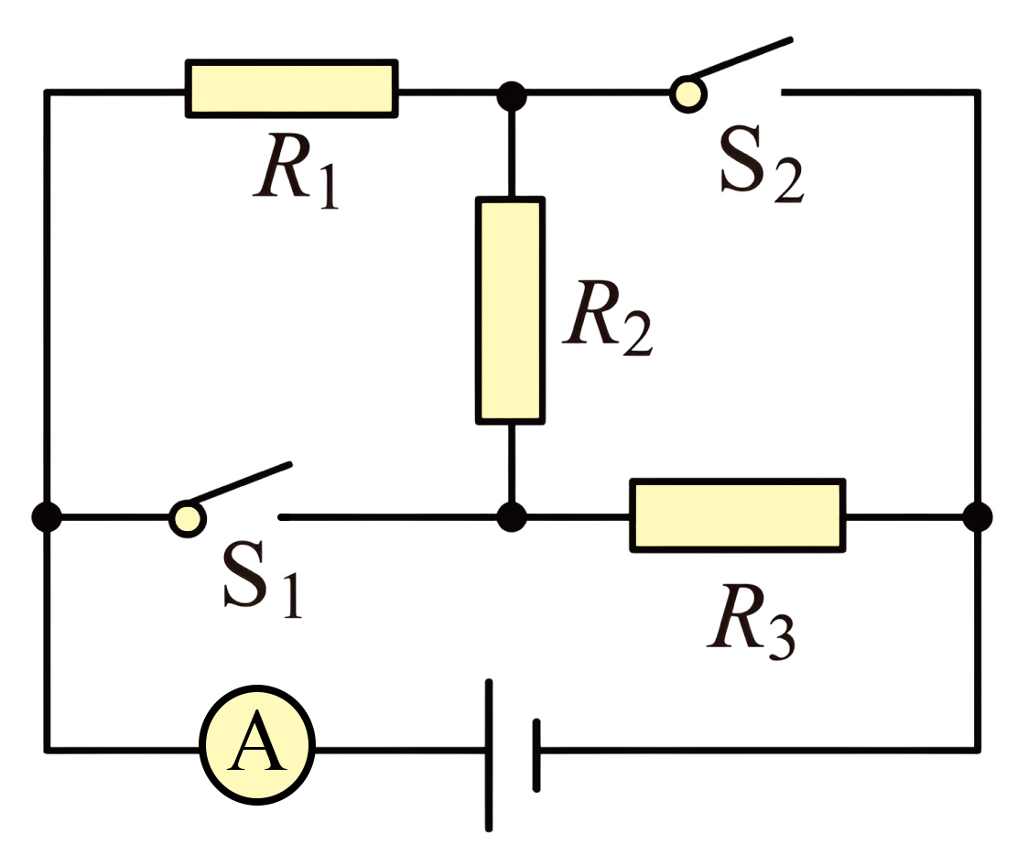
A．电源的内阻为0；B．电源的内阻为2R；C．当${\text{S}}_{1}$、${\text{S}}_{2}$都闭合时，流过$R_{1}$、$R_{2}$和$R_{3}$的电流不相等；D．当${\text{S}}_{1}$、${\text{S}}_{2}$都闭合时，流过$R_{1}$、$R_{2}$和$R_{3}$的电流可能相等
【答案】BC；【难度】0.65；【知识点】闭合电路欧姆定律的内容及公式、计算电阻串联或并联时的电压、电流和电阻
【详解】AB．当电键${\text{S}}_{1}$断开、${\text{S}}_{2}$闭合时，根据闭合电路欧姆定律有$I_{0}=\frac{E}{R_{1}+r}$
当${\text{S}}_{1}$闭合、${\text{S}}_{2}$断开时，根据闭合电路欧姆定律有 $0.5I_{0}=\frac{E}{R_{3}+r}$
解得 $r=2R$
故A错误，B正确；
CD．当${\text{S}}_{1}$、${\text{S}}_{2}$都闭合时，外电路三个电阻并联，三个电阻两端电压相等，根据部分电路欧姆定律可知，由于三个电阻的阻值不相等，则流过$R_{1}$、$R_{2}$和$R_{3}$的电流不相等，故C正确，D错误。
故选BC。

12．如图所示的小型电动机演示电路中，在${\text{S}}_{1}$闭合、${\text{S}}_{2}$断开的情况下，电流表的示数为1A，在${\text{S}}_{1}$、${\text{S}}_{2}$均闭合的情况下，电流表的示数为3A，已知电源的电动势为3V，内阻为0.5Ω。不计电流表的内阻，且灯丝电阻不变，求：
(1)灯L的电阻$R_{\text{L}}$；
(2)${\text{S}}_{1}$、${\text{S}}_{2}$均闭合时电动机M的总功率$P_{\text{M}}$。
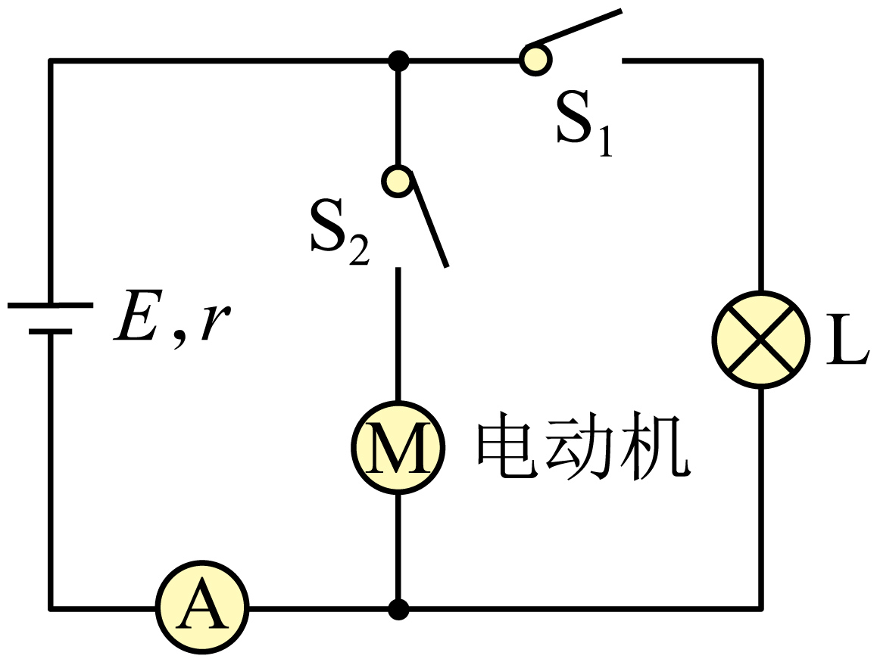
【答案】(1)$2.5Ω$；(2)3.6W；【难度】0.65；【知识点】闭合电路欧姆定律的内容及公式、含有电动机电路综合计算
【详解】(1)${\text{S}}_{1}$闭合、${\text{S}}_{2}$断开的情况下，电流表的示数为1A，由闭合电路欧姆定律可得$E=I_{1}\left(R_{\text{L}}+r\right)$
代入数据解得 $R_{\text{L}}=2.5Ω$
(2)${\text{S}}_{1}$、${\text{S}}_{2}$均闭合的情况下，由闭合电路欧姆定律，可得路端电压为 $U=E-I_{2}r$
灯泡的电流为 $I_{\text{L}}=\frac{U}{R_{\text{L}}}$
电动机的电流为 $I_{\text{M}}=I_{2}-I_{\text{L}}$
电动机M的总功率为 $P_{\text{M}}=UI_{\text{M}}$
代入数据得 $P_{\text{M}}=3.6\text{W}$

12.2 闭合电路的欧姆定律：电源的U-I图像与工作点
1．电源的UI图像的理解
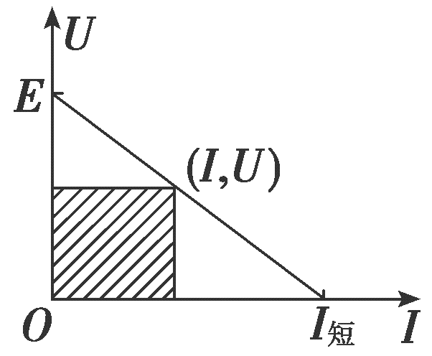(1)图线上的某点：图线上任一点对应的U、I表示该状态下的路端电压及电流，对于纯电阻外电路，其比值为此时外电路的电阻，即R＝$\frac{U}{I}$
(2)截距：纵轴上的截距等于电源的电动势；横轴上的截距等于外电路短路时的电流，即I_{短}＝$\frac{E}{r}$
(3)斜率：图线斜率的绝对值等于电源的内阻，即r＝$\left|\frac{ΔU}{ΔI}\right|=\frac{E}{I_{短}}$，斜率的绝对值越大，电源的内阻越大。
注意：如果U轴或I轴不从零开始，则图线截距的意义会发生变化，但斜率的意义不变。
(4)“面积”：如图所示，图中的阴影“面积”表示电源的输出功率。
2．电源与电阻的U-I图像的对比
 | 电源U-I图像 | 电阻U-I图像
图形 | 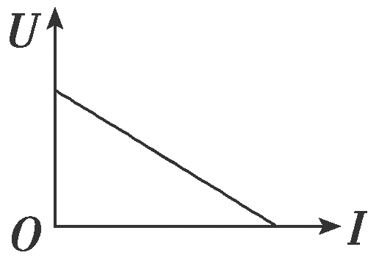 | 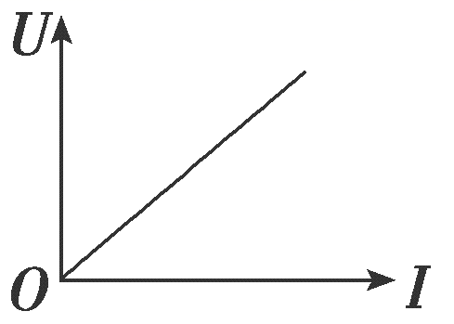
图像表述的物理量间的变化关系 | 电源的路端电压随电路电流的变化关系 | 电阻中的电流随电阻两端电压的变化关系
图线与坐标轴交点 | 与纵轴交点表示电源电动势E，与横轴交点表示电源短路电流$\frac{E}{r}$（注意纵坐标数值是否从零开始） | 过坐标轴原点，表示没有电压时电流为零
图线上每一点坐标的乘积UI | 表示电源的输出功率 | 表示电阻消耗的功率
图线上每一点对应  的U、I比值 | 表示外电阻的大小，不同点对应的外电阻大小不同 | 每一点对应的比值均等大，表示此电阻的大小
图线的斜率的大小 | 图线斜率的绝对值等于内电阻r的大小 | 电阻的大小

13．如图所示的U-I图像中，直线I为某电源的路端电压与电流的关系，直线Ⅱ为某一电阻R的伏安特性曲线，用该电源直接与电阻R连接成闭合电路，由图像可知（ ）
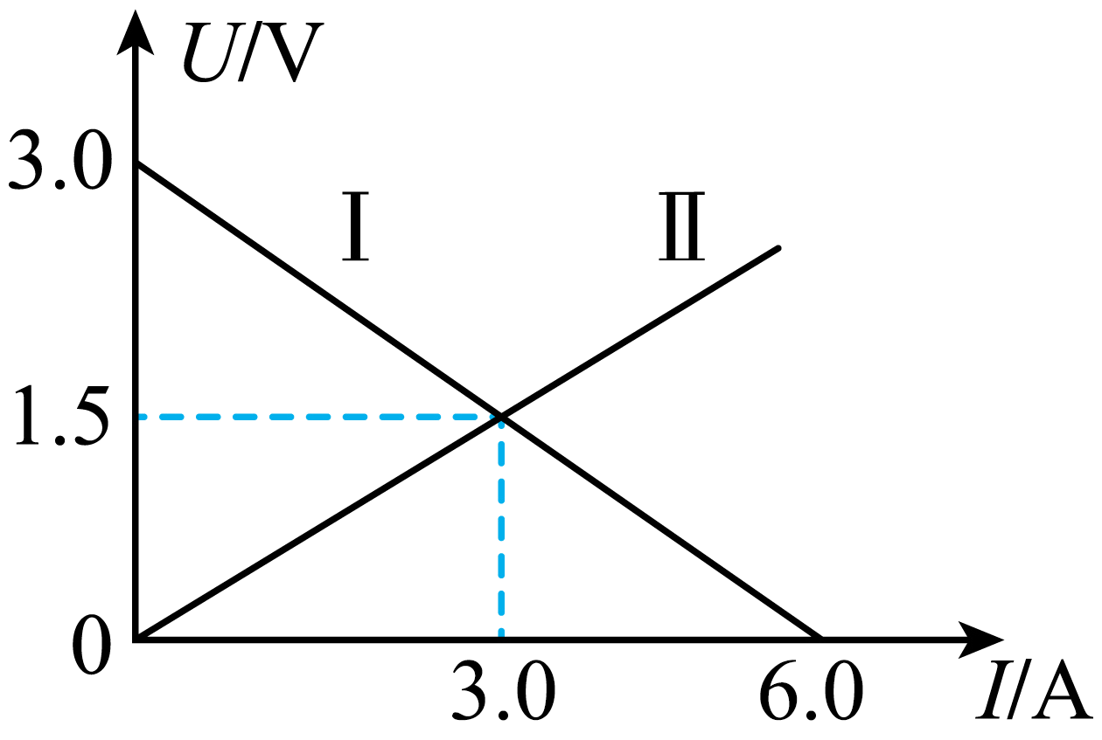
A．电源的输出电压为2V；B．电源电动势为3V，内阻为0.5Ω；C．电源的输出功率为3.0W；D．电源的效率为60%
【答案】B；【难度】0.85；【知识点】电源的U-I图像
【详解】A．由图可知交点为电阻R接在这个电源上工作电压值，电流值，所以电源的输出电压为$1.5\text{V}$，A错误；
B．由图Ⅰ可知，电源的电动势为3.0V，内阻 $r=\left|\frac{ΔU}{ΔI}\right|=\frac{3.0}{6.0}Ω=0.5Ω$
B正确；
C．电源的输出功率为 $P=UI=3×1.5\text{W}=4.5\text{W}$
C错误；
D．电源的效率为 $η=\frac{IU}{IE}=\frac{U}{E}×100\%=50\%$
D错误；
故选B。

12.2 闭合电路的欧姆定律：多电源U-I图像综合

14．如图为两个不同闭合电路中两个不同电源的U-I图像，下列判断正确的是（ ）
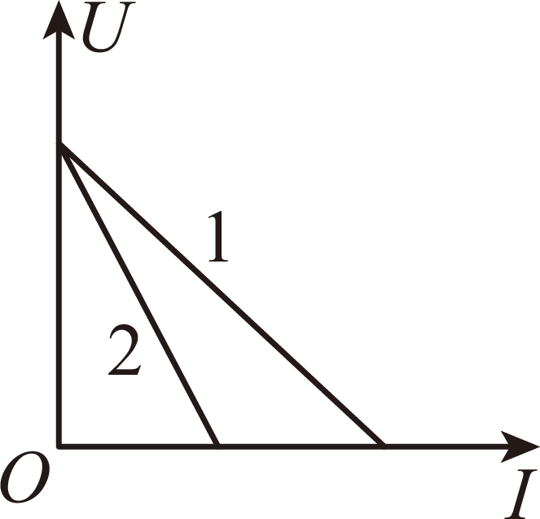
A．电动势E₁=E₂，内阻r₁>r₂；B．电动势E₁=E₂，发生短路时的电流I₁>I₂；C．电动势E₁>E₂，内阻r₁<r₂；D．当两电源的工作电流变化量相同时，电源2的路端电压变化小
【答案】B；【难度】0.65；【知识点】电源的U-I图像
【详解】ABC．由$E=U+Ir$，解得
$U=E-Ir$U-I图像中与U轴的交点表示电源的电动势，电动势
E₁=E₂；U-I图像斜率的绝对值表示内阻
r₁<r₂；U-I图像与I轴的交点表示短路电流 $I_{1}>I_{2}$
故AC错误，B正确；
D．根据U=E-Ir可知，当两电源的工作电流变化量相同时，电源2的路端电压变化大，故D错误。
故选B。

15．A、B两个电源的路端电压U与干路电流I的关系分别如图中a、b直线所示，将一定值电阻R分别单独串接在A、B两个电源上，定值电阻R的U-I图像如图线c所示，已知三条直线相交在同一点$\left(1\text{A}，3\text{V}\right)$，由此可知（ ）
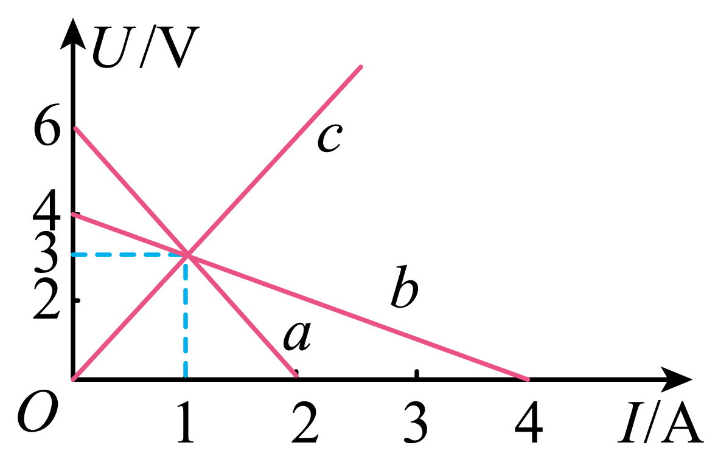
A．A、B两个电源电动势之比为3:2，内阻之比为1:3；B．定值电阻R的阻值为2Ω；C．两种情况下，定值电阻消耗的功率均为3W；D．定值电阻R与电源B直接串接在一起，电源的效率为80%
【答案】C；【难度】0.65；【知识点】电源的U-I图像、计算电源的输出电压、总功率、输出功率、效率
【详解】A．由图像数据可得A、B两个电源电动势之比为3:2，由$r=\frac{ΔU}{ΔI}$
可得内阻之比为 $r_{\text{A}}:r_{\text{B}}=\frac{6-0}{2-0}:\frac{4-0}{4-0}=3:1$
故A错误；
B．定值电阻R的阻值为 $R=\frac{U}{I}=\frac{3}{1}\text{Ω}=3\text{Ω}$
故B错误；
C．两种情况下，电源$U-I$图线与电阻的$U-I$图线交点表示定值电阻消耗的功率，即 $P=UI=3\text{W}$
故C正确；
D．定值电阻R与电源B直接串接在一起，电源的效率为 $η=\frac{UI}{E_{\text{B}}I}=\frac{3}{4}=75\%$
故D错误。
故选C。

12.2 闭合电路的欧姆定律：动态电路分析
1．动态电路的特点
断开或闭合开关、滑动变阻器的滑片移动、电阻增大或减小，导致电路电压、电流、功率等的变化。
2．电路动态分析的方法
(1)程序法
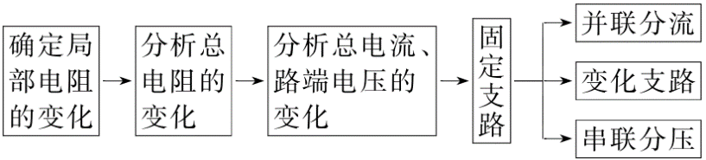 (2)“串反并同”结论法
①所谓“串反”，即某一电阻增大时，与它串联或间接串联的电阻中的电流、两端电压、电功率都将减小，反之则增大。
②所谓“并同”，即某一电阻增大时，与它并联或间接并联的电阻中的电流、两端电压、电功率都将增大，反之则减小。
(3)极限法
因变阻器滑片滑动引起电路变化的问题，可将变阻器的滑片分别滑至两个极端，让电阻最大或电阻为零去讨论。

16．在如图所示的电路中，电源电压不变，内阻为$r$，R为定值电阻，闭合开关S，电路正常工作，在滑片P向右移动的过程中，不考虑温度对灯丝电阻的影响，下列说法正确的是（ ）
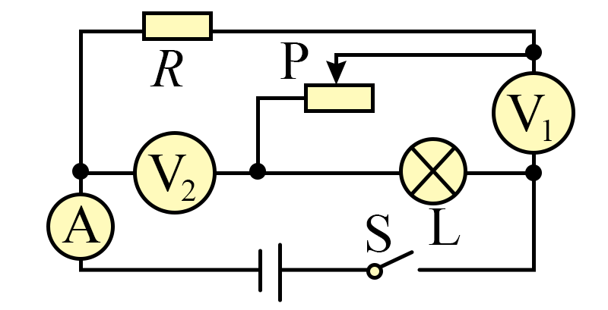
A．R两端的电压变大；B．电压表${\text{V}}_{2}$的示数变大
C．灯泡的亮度变亮；D．电压表${\text{V}}_{\text{1}}$的示数和电流表示数的比值变小
【答案】B；【难度】0.65；【知识点】利用局部→整体→局部的方法分析动态电路
【详解】C．定值电阻R、滑动变阻器、灯泡、电源、电流表、开关串联，当滑片P向右移动的过程中，整个回路总电阻增大，电流减小，故灯泡亮度变暗，C错误；
A．由$U=IR$可知电流减小，定值电阻R两端电压减小，A错误；B．电压表${\text{V}}_{2}$测量定值电阻、滑动变阻器两端总电压，由闭合电路欧姆定律$U_{2}=E-I\left(R_{\text{L}}+r\right)$可知电流减小，电压表${\text{V}}_{2}$示数变大，B正确；
D．电压表${\text{V}}_{1}$测量灯泡、滑动变阻器两端总电压，电流减小，由闭合电路欧姆定律$U_{1}=E-I\left(R+r\right)$可知电压表${\text{V}}_{\text{1}}$的示数变大，因此电压表${\text{V}}_{\text{1}}$和电流表示数的比值变大，D错误。
故选B。

17．如图所示的电路中，闭合开关S，当滑动变阻器的滑动触头P向上滑动时，V、A、${\text{V}}_{1}$、${\text{V}}_{2}$四个理想电表的示数都发生变化，电表的示数分别用U、I、$U_{1}$、$U_{2}$表示，下列判断正确的是（ ）
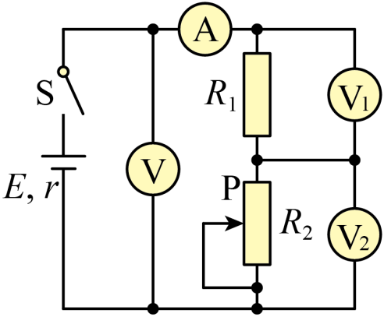
A．I减小，$U_{1}$减小；B．I增大，$U_{2}$增大；C．电压表V的示数与电流表A示数之比不变；D．电压表${\text{V}}_{2}$的示数的变化量与电流表A示数的变化量之比保持不变
【答案】D；【难度】0.65；【知识点】利用局部→整体→局部的方法分析动态电路
【详解】AB．滑动触头P向上滑动，滑动变阻器接入电阻减小，电路总电阻减小，干路电流增大，则I增大，电源内阻、定值电阻承担电压均增大，则$U_{1}$增大，可知路端电压减小，即$U$减小，由于$U_{2}=E-I\left(R_{1}+r\right)$
可知，$U_{2}$减小，故AB错误；
C．根据闭合电路欧姆定律有 $\frac{U}{I}=R_{1}+R_{2}$
滑动变阻器接入电阻减小，可知，电压表V的示数与电流表A示数之比减小，故C错误；
D．结合上述有 $U_{2}=E-I\left(R_{1}+r\right)$
则有 $\frac{ΔU_{2}}{ΔI}=-\left(R_{1}+r\right)$
可知，电压表${\text{V}}_{2}$的示数的变化量与电流表A示数的变化量之比保持不变，故D正确。
故选D。

18．如图所示，A、B为两个相同的灯泡（均发光），当变阻器的滑片P向下端滑动时（ ）
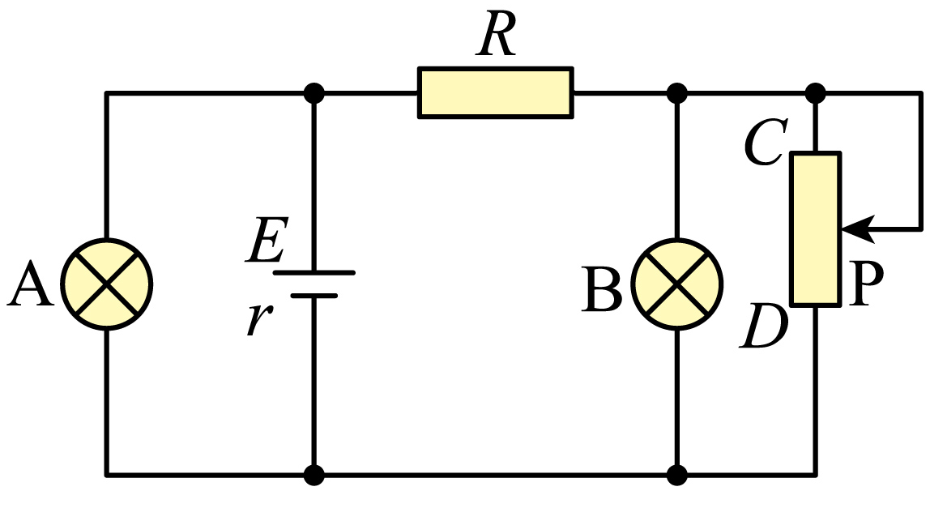
A．A灯变亮，B灯变暗；B．A灯变暗，B灯变亮
C．A、B灯均变亮；D．A、B灯均变暗
【答案】D；【难度】0.65；【知识点】利用局部→整体→局部的方法分析动态电路
【详解】变阻器的滑片P向下端滑动时，变阻器接入电阻减小，电路总电阻减小，干路电流增大，根据闭合电路欧姆定律有$U=E-Ir$
可知，路端电压减小，即灯泡A两端电压减小，通过A的电流减小，A灯变暗，通过定值电阻的电流增大，定值电阻两端电压增大，则灯泡B两端电压减小，B变暗，即A、B灯均变暗。故选D。

12.2 闭合电路的欧姆定律：电源的功率、效率与图像
1．电源的总功率
(1)任意电路：P_{总}＝IE＝IU_{外}＋IU_{内}＝P_{出}＋P_{内}。
(2)纯电阻电路：P_{总}＝I2（R＋r）＝$\frac{E^{2}}{R+r}$
2．电源内部消耗的功率
P_{内}＝I2r＝IU_{内}＝P_{总}-P_{出}。
3．电源的输出功率
(1)任意电路：P_{出}＝IU＝IE-I2r＝P_{总}-P_{内}。
(2)纯电阻电路：P_{出}＝I2R＝$\frac{E^{2}R}{{\left(R+r\right)}^{2}}$
4．电源的效率
(1)任意电路：η＝$\frac{P_{出}}{P_{总}}$×100%＝$\frac{U}{E}$×100%
(2)纯电阻电路：η＝$\frac{R}{R+r}$×100%
5．纯电阻电路中电源的最大输出功率（如图）
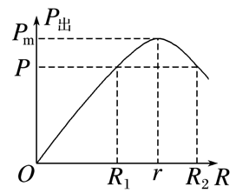P_{出}＝UI＝I²R＝$\frac{E^{2}}{{\left(R+r\right)}^{2}}$R＝$\frac{E^{2}R}{{\left(R-r\right)}^{2}+4Rr}$＝$\frac{E^{2}}{\frac{{(R-r)}^{2}}{R}+4r}$
当R＝r时，电源的输出功率最大为P_{m}＝$\frac{E^{2}}{4r}$.
6．提高纯电阻电路效率的方法
η＝$\frac{P_{出}}{P_{总}}$×100%＝$\frac{R}{R+r}$×100%＝$\frac{1}{1+\frac{r}{R}}$×100%，R增大，η越高。

19．小张同学将一直流电源的总功率P_{E}、输出功率P_{R}和电源内部的发热功率P_{r}随电流I变化的图线画在了同一坐标纸上，如图中的a、b、c所示，则下列判断正确的是（ ）
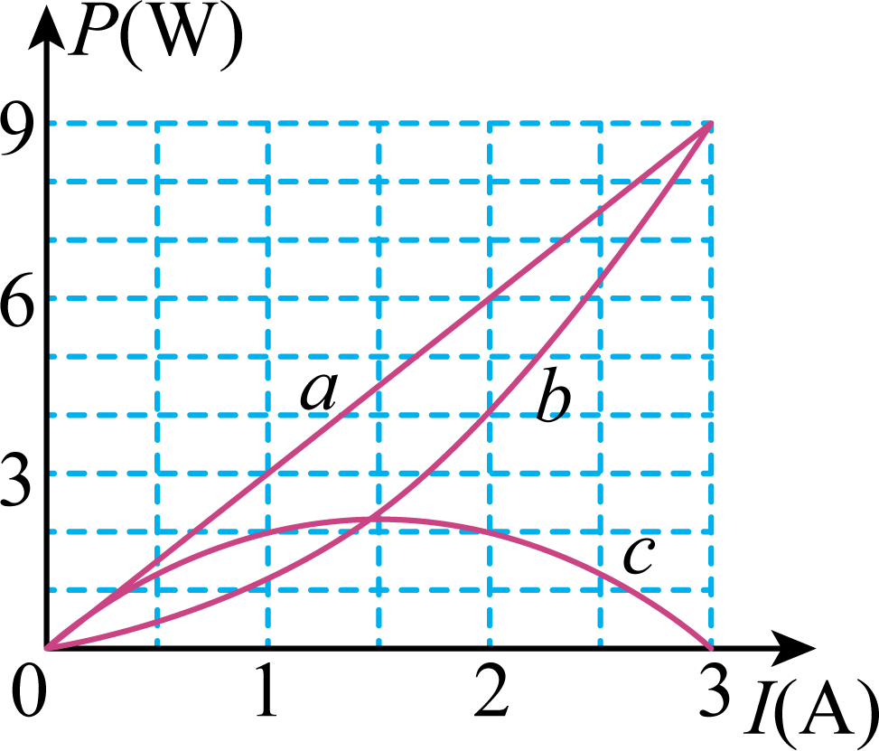
A．直线a表示电源的总功率；B．曲线b表示电源的输出功率；C．电源的电动势E=3V，内电阻r=2Ω；D．电源的最大输出功率P_{Rmax}=12W
【答案】A；【难度】0.85；【知识点】电源的最大输出功率及其条件、计算电源的输出电压、总功率、输出功率、效率
【详解】A．电源消耗的总功率公式为
P_{E}=EI∝I
所以P_{E}-I图线是直线，故A正确；
B．输出功率
P_{R}=P_{E}-P_{r}=EI-I²r
应为开口向下的曲线，故c表示输出功率的图线，故B错误；
C．当I=3A时
P_{R}=0
说明外电路短路，根据
P=EI
可得电动势为 $E=\frac{P}{I}=\frac{9}{3}\text{V = 3V}$
内阻为 $r=\frac{E}{I}=\frac{3}{3}Ω=1Ω$
故C错误；
D．输出功率
P_{R}=P_{E}-P_{r}=EI-I²r=3I-I²=-（I-$\frac{3}{2}$）²+$\frac{9}{4}$
当I=$\frac{3}{2}$A时，输出功率最大且为 $P_{max}=\frac{9}{4}\text{W}$
故D错误。
故选A。

12.2 闭合电路的欧姆定律：动态电路中的功率与效率

20．如图所示电路，电源内阻不可忽略。开关S闭合后，在变阻器R₀的滑动端向下滑动的过程中（ ）
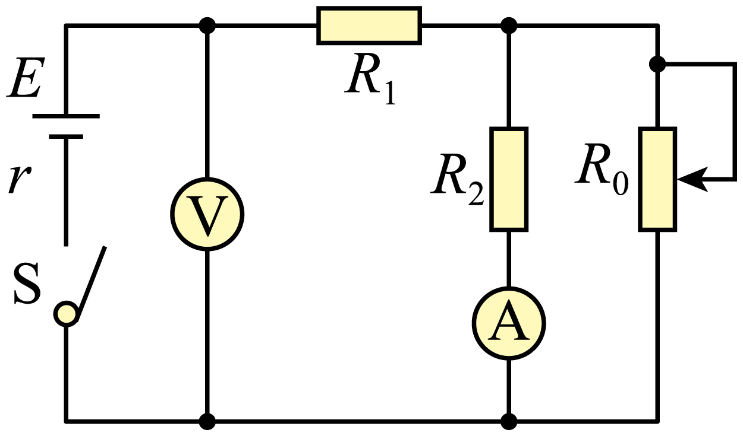
A．电压表示数增大、电流表示数减小；B．电源的效率减小；C．内阻消耗的功率减小；D．电源的输出功率一定增大
【答案】B；【难度】0.65；【知识点】电源的最大输出功率及其条件、计算电源的输出电压、总功率、输出功率、效率、利用局部→整体→局部的方法分析动态电路
【详解】A．在变阻器R₀的滑动端向下滑动的过程中，R₀阻值减小，总电阻减小，总电流变大，则路端电压减小，即电压表示数减小，R₁电压变大，则R₂电压减小，则电流表示数减小，选项A错误；
B．电源的效率 $η=\frac{IU}{IE}=\frac{U}{E}$
路端电压减小，则电源效率减小，选项B正确；
C．电源的电流变大，则内阻消耗的功率变大，选项C错误；
D．当外电阻与电源内阻相等时电源输出功率最大，因外电阻与内阻的关系不能确定，则不能确定电源的输出功率的变化情况，选项D错误。
故选B。

12.2 闭合电路的欧姆定律：功率最值计算

21．如图，电源的电动势2V不变，内阻$r$为$2Ω$，定值电阻$R_{1}$为$\text{0.5Ω}$，滑动变阻器$R_{2}$的最大阻值为$5\text{Ω}$，求：
(1)当滑动变阻器的阻值为多大时，电阻$R_{1}$消耗的功率最大，是多少？
(2)当滑动变阻器的阻值为多大时，滑动变阻器$R_{2}$消耗的功率最大，是多少？
(3)当滑动变阻器的阻值为多大时，电源的输出功率最大，是多少？
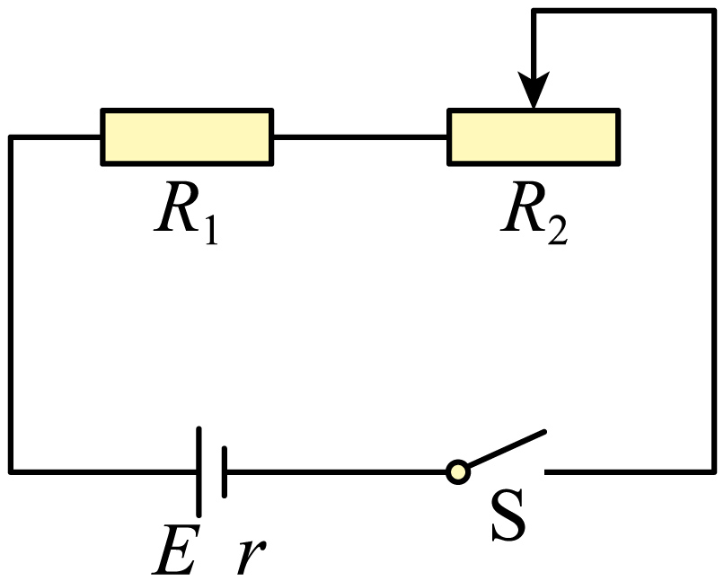
【答案】(1)0，$0.32\text{W}$；(2)$2.5\text{Ω}$，$0.4\text{W}$；(3)$1.5\text{Ω}$，$0.5\text{W}$；【难度】0.65；【知识点】计算电源的输出电压、总功率、输出功率、效率
【详解】(1)电阻$R_{1}$消耗的功率$P_{1}={\left(\frac{E}{r+R_{1}+R_{2}}\right)}^{2}R_{1}=\frac{0.5E^{2}}{{\left(2.5+R_{2}\right)}^{2}}$
当滑动变阻器$R_{2}$的阻值为0时，电阻$R_{1}$消耗的功率最大，代入数据可得 $P_{1}=0.32\text{W}$
(2)滑动变阻器$R_{2}$消耗的功率 $P_{2}={\left(\frac{E}{r+R_{1}+R_{2}}\right)}^{2}R_{2}=\frac{R_{2}E^{2}}{{\left(2.5+R_{2}\right)}^{2}}=\frac{E^{2}}{\frac{{\left(2.5+R_{2}\right)}^{2}}{R_{2}}}=\frac{E^{2}}{\frac{{\left(2.5-R_{2}\right)}^{2}}{R_{2}}+10}$
当$R_{2}=2.5\text{Ω}$时，滑动变阻器消耗的功率最大，代入数据可得 $P_{2}=0.4\text{W}$
(3)电源的输出功率 $P={\left(\frac{E}{r+R_{1}+R_{2}}\right)}^{2}\left(R_{1}+R_{2}\right)=\frac{E^{2}}{\frac{{\left(R_{1}+R_{2}-r\right)}^{2}}{R_{1}+R_{2}}+4r}$
当 $R_{1}+R_{2}=r$
即 $R_{2}=r-R_{1}=1.5\text{Ω}$
则当$R_{2}=1.5\text{Ω}$时电源输出功率最大，代入数据可得 $P=0.5\text{W}$

12.2 闭合电路的欧姆定律：含容电路分析
1．电路简化
把电容器所在的支路稳定时视为断路，简化电路时可以去掉，求电荷量时再在相应位置补上。
2．电容器的电压
(1)电容器所在的支路中没有电流，与之串联的电阻两端无电压，相当于导线。
(2)电容器两端的电压等于与之并联的电阻两端的电压。
3．电容器的电荷量及变化
(1)电路中电流、电压的变化可能会引起电容器的充、放电．若电容器两端电压升高，电容器将充电；若电压降低，电容器将通过与它连接的电路放电。
(2)如果变化前后极板带电的电性相同，通过所连导线的电荷量为|Q₁-Q₂|；
(3)如果变化前后极板带电的电性相反，通过所连导线的电荷量为Q₁＋Q₂.

22．如图所示，电源电动势$E=1.5\text{V}$，内阻不计，滑动变阻器$R_{1}$的最大阻值为$2Ω$，两定值电阻$R_{2}$、$R_{3}$的阻值均为$1Ω$，电容器C的电容为$3μ\text{F}$。初始时$R_{1}$的滑片置于最上端，开关S掷于a端。下列说法正确的是（ ）
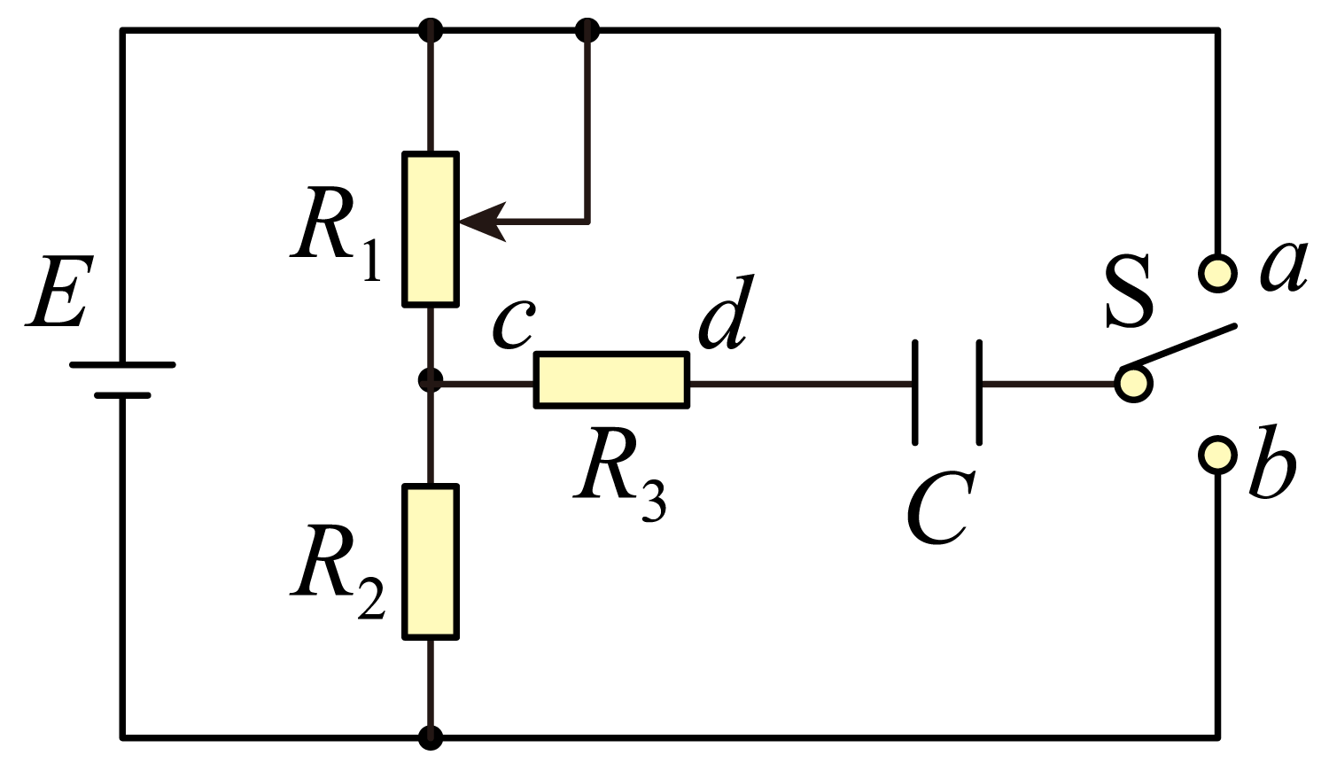
A．当$R_{1}$的滑片向下移动时，$R_{2}$两端的电压减小；B．移动$R_{1}$的滑片过程中，$R_{1}$消耗的最大功率为$\text{1.125W}$；C．开关从a掷向b，流过$R_{3}$的电流方向由d到c；D．开关从a掷向b，流过$R_{3}$的电荷量为$4.5×{10}^{-6}\text{C}$
【答案】D；【难度】0.65；【知识点】含容电路中有关电荷量及其变化的计算
【详解】A．开关$S$掷于$a$端，$R_{1}$与$R_{2}$串联，$R_{2}$两端的电压$U_{2}=\frac{E}{R_{1}+R_{2}}·R_{2}$
当$R_{1}$的滑片向下滑动时，$R_{1}$接入电路中的电阻值变小，$R_{2}$两端电压变大，A错误；B．$R_{1}$消耗的功率$P=EI-I^{2}R_{2}$
电流 $I=\frac{E}{R_{1}+R_{2}}$
解得当$R_{1}=R_{2}=1Ω$时，$R_{1}$消耗的功率最大为$0.5625W$，B错误；
C．开关掷于$a$端时，电容器$C$右极板带正电，开关从$a$掷向$b$，电容器$C$左极板带正电，所以电容器先放电后充电，电流方向为$c→d$，C错误；
D．流过$R_{3}$的电荷量 $Q=C·ΔU=C\left(\frac{E}{R_{1}+R_{2}}·R_{2}+\frac{E}{R_{1}+R_{2}}·R_{1}\right)=4.5×{10}^{-6}C$
D正确。
故选D。

23．如图所示的电路中，电源电动势为E，内阻为r，开关S闭合，电路稳定后，灯泡L正常发光，然后向左移动滑动变阻器R的滑片，在此过程中（ ）
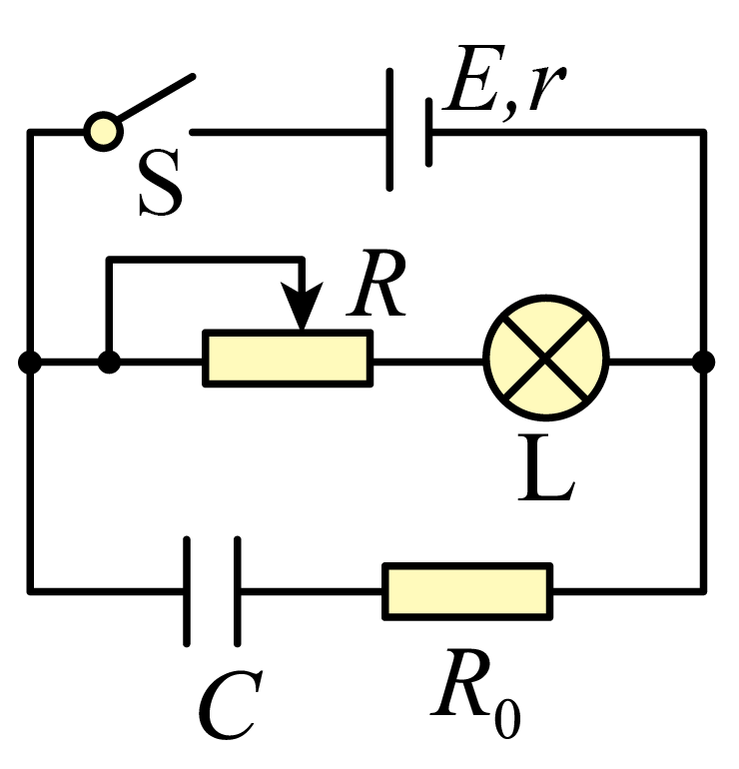
A．灯泡L逐渐变暗；B．电源的路端电压逐渐减小；C．电容器C所带的电荷量逐渐减小；D．定值电阻$R_{0}$两端的电压始终为零
【答案】A；【难度】0.85；【知识点】含容电路中有关电荷量及其变化的计算、利用局部→整体→局部的方法分析动态电路
【详解】A．向左移动滑动变阻器R的滑片，则R阻值变大，则该支路的电流较小，则灯泡L逐渐变暗，选项A正确；
B．因通过电源的电流减小，则内阻上的电压减小，则
U=E-Ir
可知，电源的路端电压逐渐变大，选项B错误；
C．路端电压变大，则电容器C两端电压变大，则根据
Q=CU
电容器所带的电荷量逐渐增加，选项C错误；
D．因电容器充电，则定值电阻$R_{0}$两端的电压不为零，选项D错误。
故选A。

24．如图所示，电源电动势E=10V，内阻$r=1Ω$。固定电阻的阻值$R_{1}=4Ω$，$R_{2}=5Ω$，电容器的电容$C=30\text{μF}$。求：
(1)闭合开关S，电路稳定后电源的输出功率；
(2)闭合开关S，电路稳定后电容器所带的电量；
(3)断开开关S，电容器带电量的变化量。
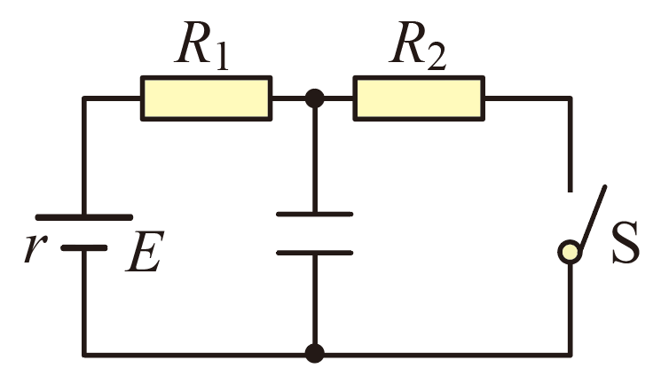
【答案】(1)$9\text{W}$；(2)$1.5×{10}^{-4}\text{C}$；(3)$1.5×{10}^{-4}\text{C}$；【难度】0.65；【知识点】闭合电路欧姆定律的内容及公式、含容电路中有关电荷量及其变化的计算
【详解】(1)闭合开关S，电路稳定后根据闭合电路欧姆定律可得$I=\frac{E}{r+R_{1}+R_{2}}=1\text{A}$
则电源的输出功率为 $P_{出}=I^{2}{(R}_{1}+R_{2})=9\text{W}$
(2)闭合开关S，电路稳定后电容器两端电压等于$R_{2}$两端电压，则有 $U=IR_{2}=5\text{V}$
电容器所带的电量为 $Q=CU=1.5×{10}^{-4}\text{C}$
(3)断开开关S，电容器两端电压等于电源电动势，则有 $U^{'}=E=10\text{V}$
电容器所带的电量变为 $Q^{'}=CU^{'}=3×{10}^{-4}\text{C}$
则电容器带电量的变化量为 $ΔQ=Q^{'}-Q=1.5×{10}^{-4}\text{C}$

25．如图所示的电路中，电源的电动势$E=3.0\text{V}$，内阻$r=1.0\text{Ω}$，电阻$R_{1}=10\text{Ω}$，$R_{2}=10\text{Ω}$，$R_{3}=30\text{Ω}$，$R_{4}=35\text{Ω}$；电容器的电容C=10μF，电容器原来不带电。求接通电键K并达到稳定的过程中流过$R_{4}$的总电荷量。
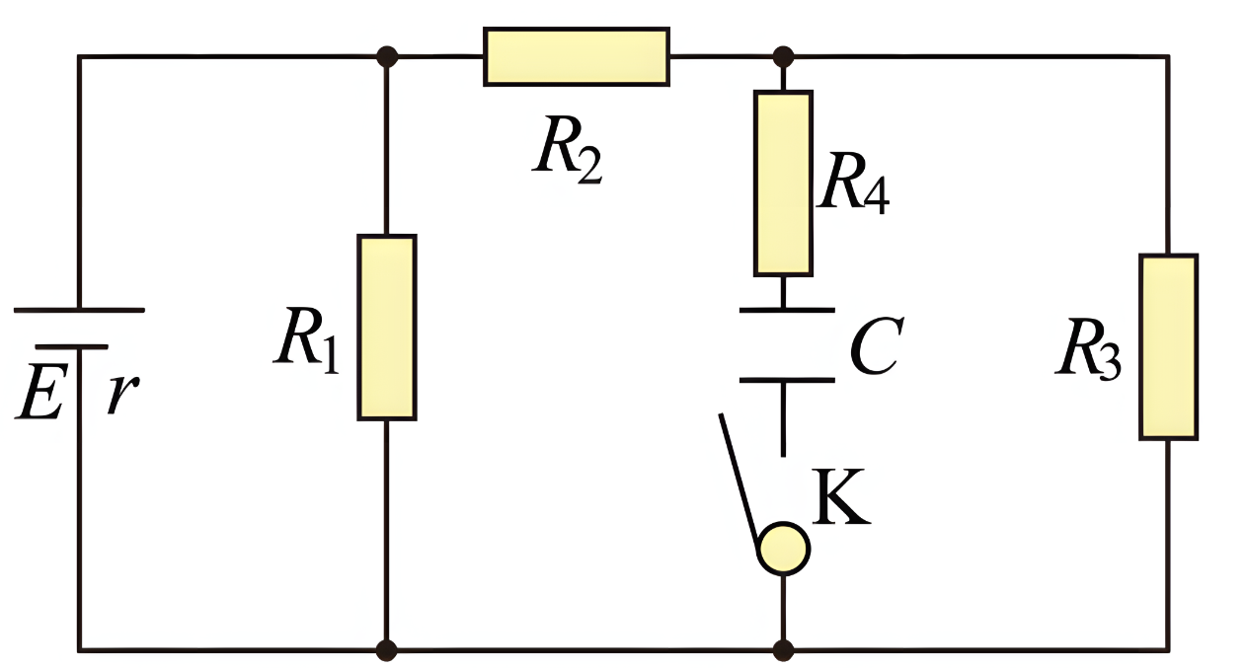
【答案】$2.0×{10}^{-5}\text{C}$；【难度】0.65；【知识点】含容电路中有关电荷量及其变化的计算
【详解】根据电阻的串并联规律，闭合电路的总电阻为$R=\frac{R_{1}\left(R_{2}+R_{3}\right)}{R_{1}+R_{2}+R_{3}}+r=9.0\text{Ω}$
由欧姆定律得通过电源的电流 $I=\frac{E}{R}=\frac{1}{3}\text{A}$
则电源的路端电压 $U=E-Ir=\frac{8}{3}\text{V}$
电阻$R_{3}$两端的电压 $U'=\frac{R_{3}}{R_{2}+R_{3}}U=2\text{V}$
通过$R_{4}$的总电荷量就是电容器所带的电荷量 $Q=CU'=2.0×{10}^{-5}\text{C}$

12.3 实验：电池电动势和内阻的测量
12.3 实验：电池电动势和内阻的测量：伏安法
一、实验原理和方法
实验电路如图所示，根据闭合电路的欧姆定律，改变R的阻值，测出两组U、I的值，根据闭合电路欧姆定律可列出两个方程：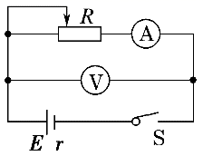$E=U_{1}+I_{1}r$，$E=U_{2}+I_{2}r$；两式联立解得$E=\frac{I_{1}U_{2}-I_{2}U_{1}}{I_{1}-I_{2}}$，$r=\frac{U_{2}-U_{1}}{I_{1}-I_{2}}$
二、实验器材
待测电池一节，电流表（0～0.6 A）、电压表（0～3 V）各一块，滑动变阻器一只，开关一只，导线若干。
三、实验步骤
1．选定电流表、电压表的量程，按照电路图把器材连接好。
2．把滑动变阻器滑片移到电阻最大的一端（图中左端）。
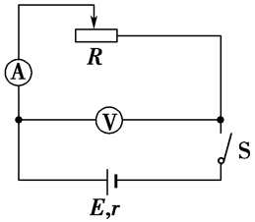3．闭合开关，调节滑动变阻器，使电流表有明显示数，读出电压表示数U和电流表示数I，并填入事先绘制好的表格（如下表）。
实验序号 | 1 | 2 | 3 | 4 | 5 | 6
I/A
U/V
4．多次改变滑片的位置，读出对应的多组数据，并一一填入表中。
5．断开开关，整理好器材。
四、数据处理
1．公式法
把测量的几组数据分别代入E＝U＋Ir中，然后两个方程为一组，解方程求出几组E、r的值，最后对E、r分别求平均值作为测量结果。
2．图像法
(1)以I为横坐标，U为纵坐标建立直角坐标系，根据几组I、U的测量数据在坐标系中描点。
(2)用直尺画一条直线，使尽量多的点落在这条直线上，不在直线上的点，能大致均衡地分布在直线两侧。
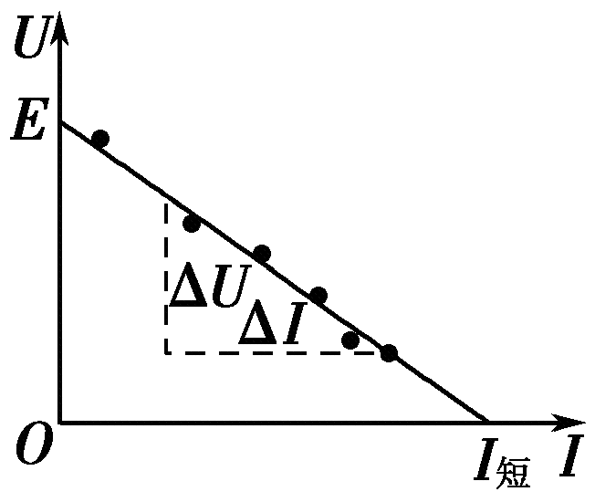(3)如图所示：
①图线与纵轴交点为E。
②图线与横轴交点为I_{短}＝$\frac{E}{r}$。
③图线的斜率大小表示r＝$\frac{△U}{△I}$。
五、误差分析
(1)偶然误差
①由读数不准引起的误差。
②用图像法求E和r时，由于作图不准确造成的误差。
③测量过程中通电时间过长或电流过大，都会引起E、r变化。
(2)系统误差
由于电压表和电流表内阻的影响而导致的误差。
①如图甲所示，在理论上E＝U＋（I_{V}＋I_{A}）r，其中电压表示数U是路端电压．而实验中忽略了通过电压表的电流I_{V}而形成误差，而且电压表示数越大，I_{V}越大。
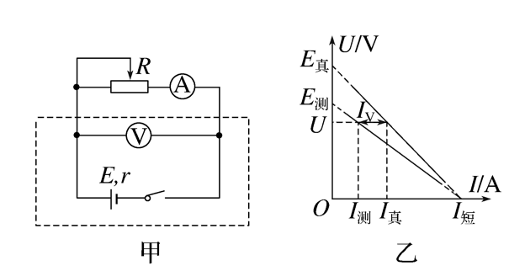即U_{真}＝U_{测}，
I_{真}＝I_{测}＋I_{V}＝I_{测}＋$\frac{U_{测}}{R_{V}}$.
结论：当U_{测}＝0时，I_{真}＝I_{测}，用U_{真}、I_{真}画出乙图中右侧的修正图，由图可以看出：E_{真}>E_{测}，r_{真}>r_{测}。
②若采用丙图所示电路，在理论上E＝（U＋U_{A}）＋Ir，I为电源电流真实值，而电压表的示数不等于路端电压真实值。
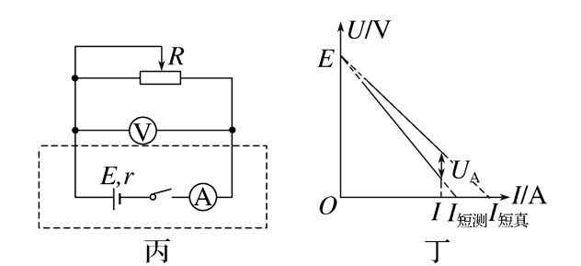即I_{真}＝I_{测}，
U_{真}＝U_{测}＋I_{测}RA.
结论：当I_{测}＝0时，U_{真}＝U_{测}，用U_{真}、I_{真}画出丁图中右侧修正图，由图可以看出：E_{测}＝E_{真}，r_{测}>r_{真}。
六、注意事项
1．器材和量程的选择
(1)电池：为了使路端电压变化明显，电池的内阻宜大些，可选用已使用过一段时间的1号干电池。
(2)电压表的量程：实验用的是一节干电池，因此电压表量程在大于1.5 V的前提下，越小越好，实验室中一般采用量程为0～3 V的电压表。
(3)电流表的量程：对于电池来讲允许通过的电流最大为0.5 A，故电流表的量程选0～0.6 A的。
(4)滑动变阻器：干电池的内阻较小，为了获得变化明显的路端电压，滑动变阻器选择阻值较小一点的。
2．电路的选择：伏安法测电源电动势和内阻有两种接法，由于电流表内阻与干电池内阻接近，所以电流表应采用内接法，即一般选择误差较小的甲电路图。
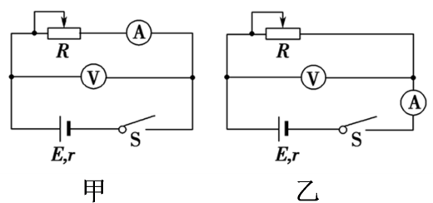3．实验操作：电池在大电流放电时极化现象较严重，电动势E会明显下降，内阻r会明显增大，故长时间放电不宜超过0.3 A，短时间放电不宜超过0.5 A。因此，实验中不要将I调得过大，读电表示数要快，每次读完后应立即断电。
4．数据处理
(1)当路端电压变化不是很明显时，作图像时，纵轴单位可以取得小一些，且纵轴起点不从零开始，把纵坐标的比例放大。
(2)画UI图像时，要使较多的点落在这条直线上或使各点均衡分布在直线的两侧，个别偏离直线太远的点可舍去不予考虑。这样，就可使偶然误差得到部分抵消，从而提高精确度。

26．某兴趣小组用如图甲所示的电路测量一块旧的干电池的电动势和内阻。
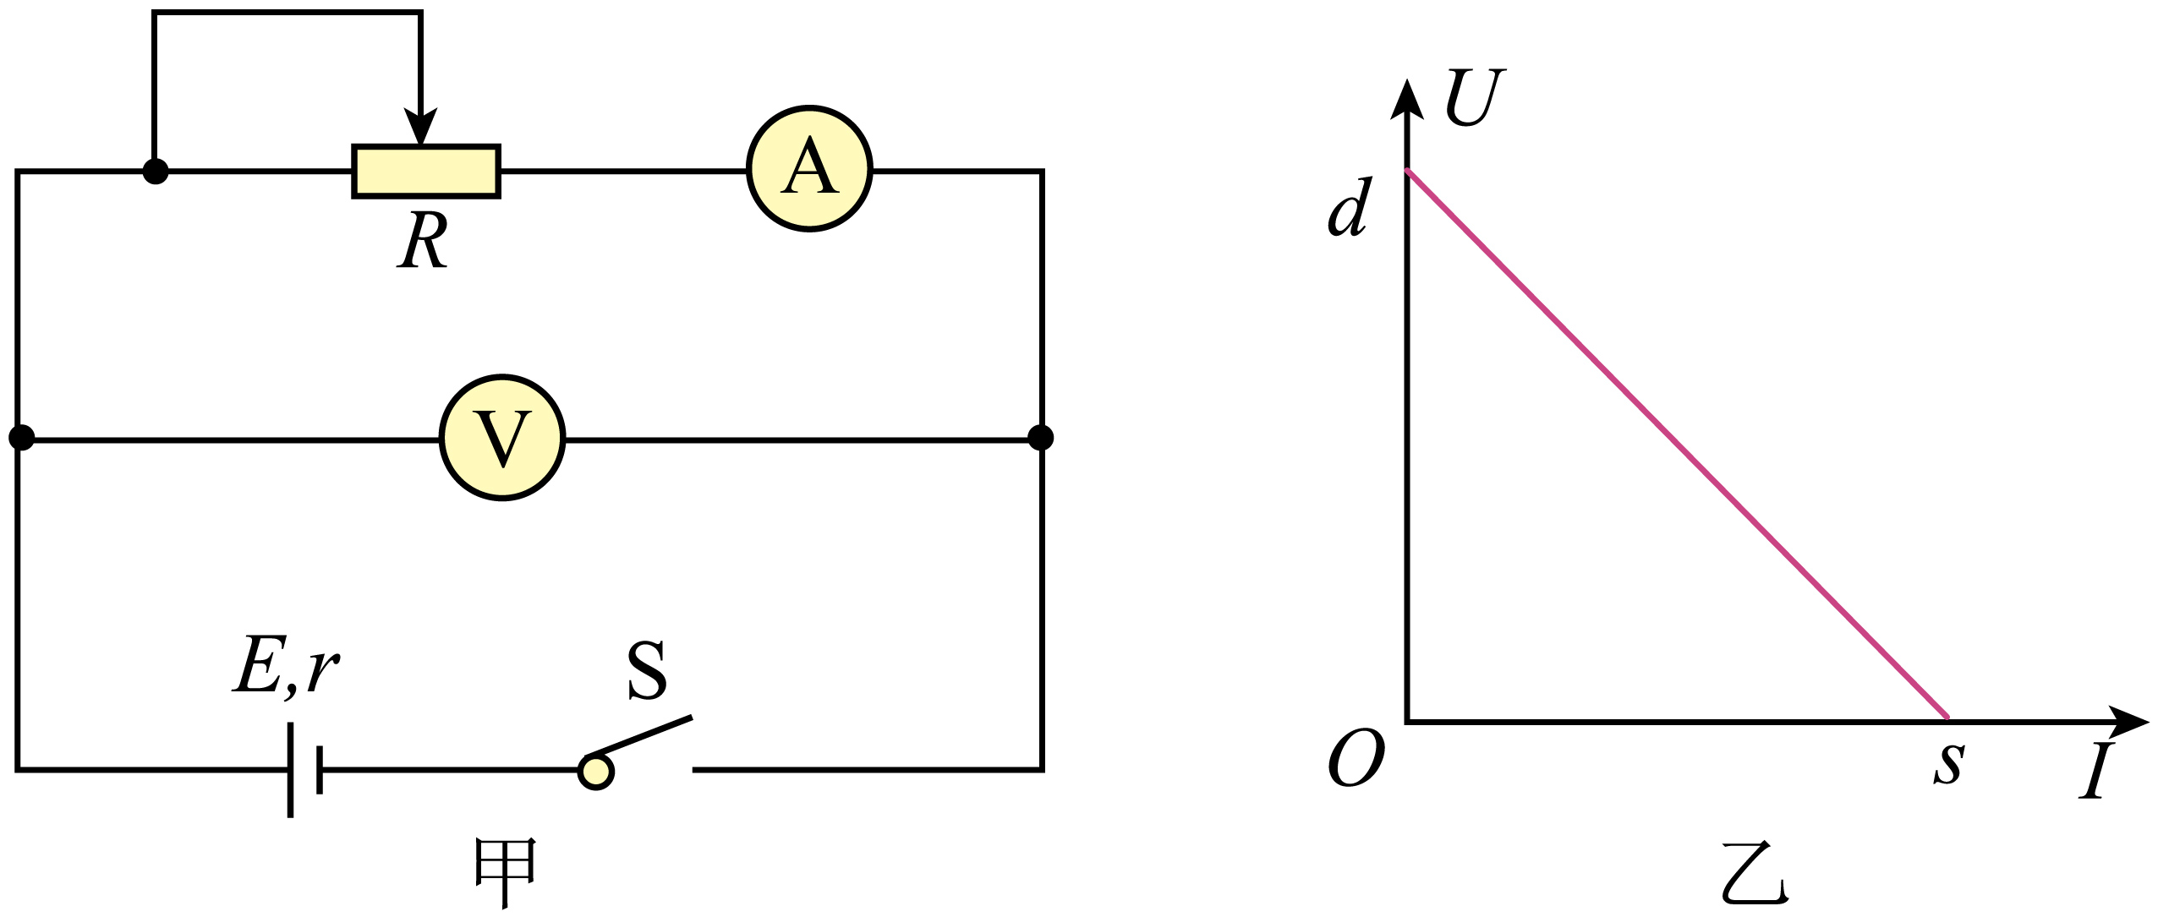
(1)实验室提供的器材如下：
A．待测干电池（电动势约为1.5V，内阻约为$3Ω$）；B．电流表${\text{A}}_{1}$（量程为0.6A，内阻约为$0.125Ω$）；C．电流表${\text{A}}_{2}$（量程为3A，内阻约为$0.025Ω$）；D．电压表${\text{V}}_{1}$（量程为3V，内阻约为$3\text{k}Ω$）；E．电压表${\text{V}}_{2}$（量程为15V，内阻约为$15\text{k}Ω$）；F．滑动变阻器$R_{1}$（总阻值约为$20Ω$）；G．开关S，导线若干。
实验中电流表应选用______（填“B”或“C”）；电压表应选用______（填“D”或“E”）。
(2)闭合开关后，多次移动滑动变阻器的滑片，测得多组电压表和电流表的示数U和I，在坐标纸上以U为纵轴、I为横轴，选择适当的标度建立坐标，并画出$U-I$图线，如图乙所示。由此求出电池的电动势为$E=$______，电池的内阻为$r=$______。（结果均用图中物理量的字母表示）
(3)考虑到电压表和电流表内阻对电路的影响，本实验系统误差产生的主要原因是______（填“电流表分压”或“电压表分流”）；这种测量方法将导致内阻的测量值______（填“偏大”“偏小”或“不变”）。
【答案】(1) B D
(2) $d$ $\frac{d}{s}$
(3) 电压表分流 偏小
【难度】0.65
【详解】(1)[1]实验中最大电流约为$I=\frac{E}{r}=\frac{1.5}{3}\text{A}=0.5\text{A}$
则电流表应选用B；
[2]电源电动势约为1.5V，则电压表应选用D。
(2)[1]根据闭合电路欧姆定律
U=E-Ir
可知电池的电动势为 $E=d$
[2]电池的内阻为 $r=\frac{d}{s}$
(3)[1]考虑到电压表和电流表内阻对电路的影响，本实验系统误差产生的主要原因是电压表分流作用；
[2]由于电压表的分流作用，电流的测量值小于真实值，而短路电流不变，电源的U-I图象如图所示：
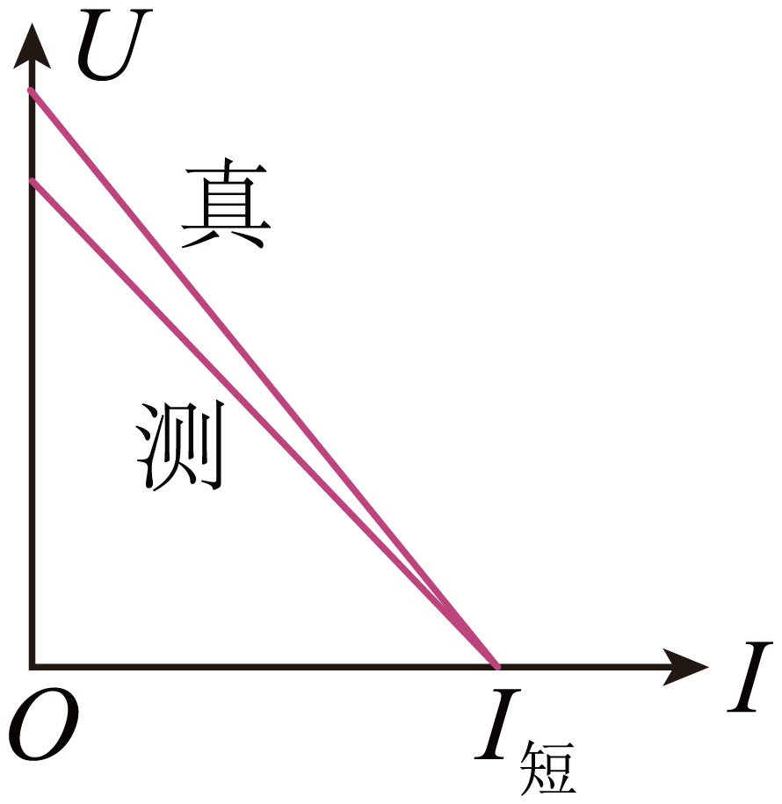
电源的内阻大小为图线斜率的大小，由图像可知，内阻的测量值小于真实值。

27．某同学根据闭合电路欧姆定律测量电源的电动势和内阻。
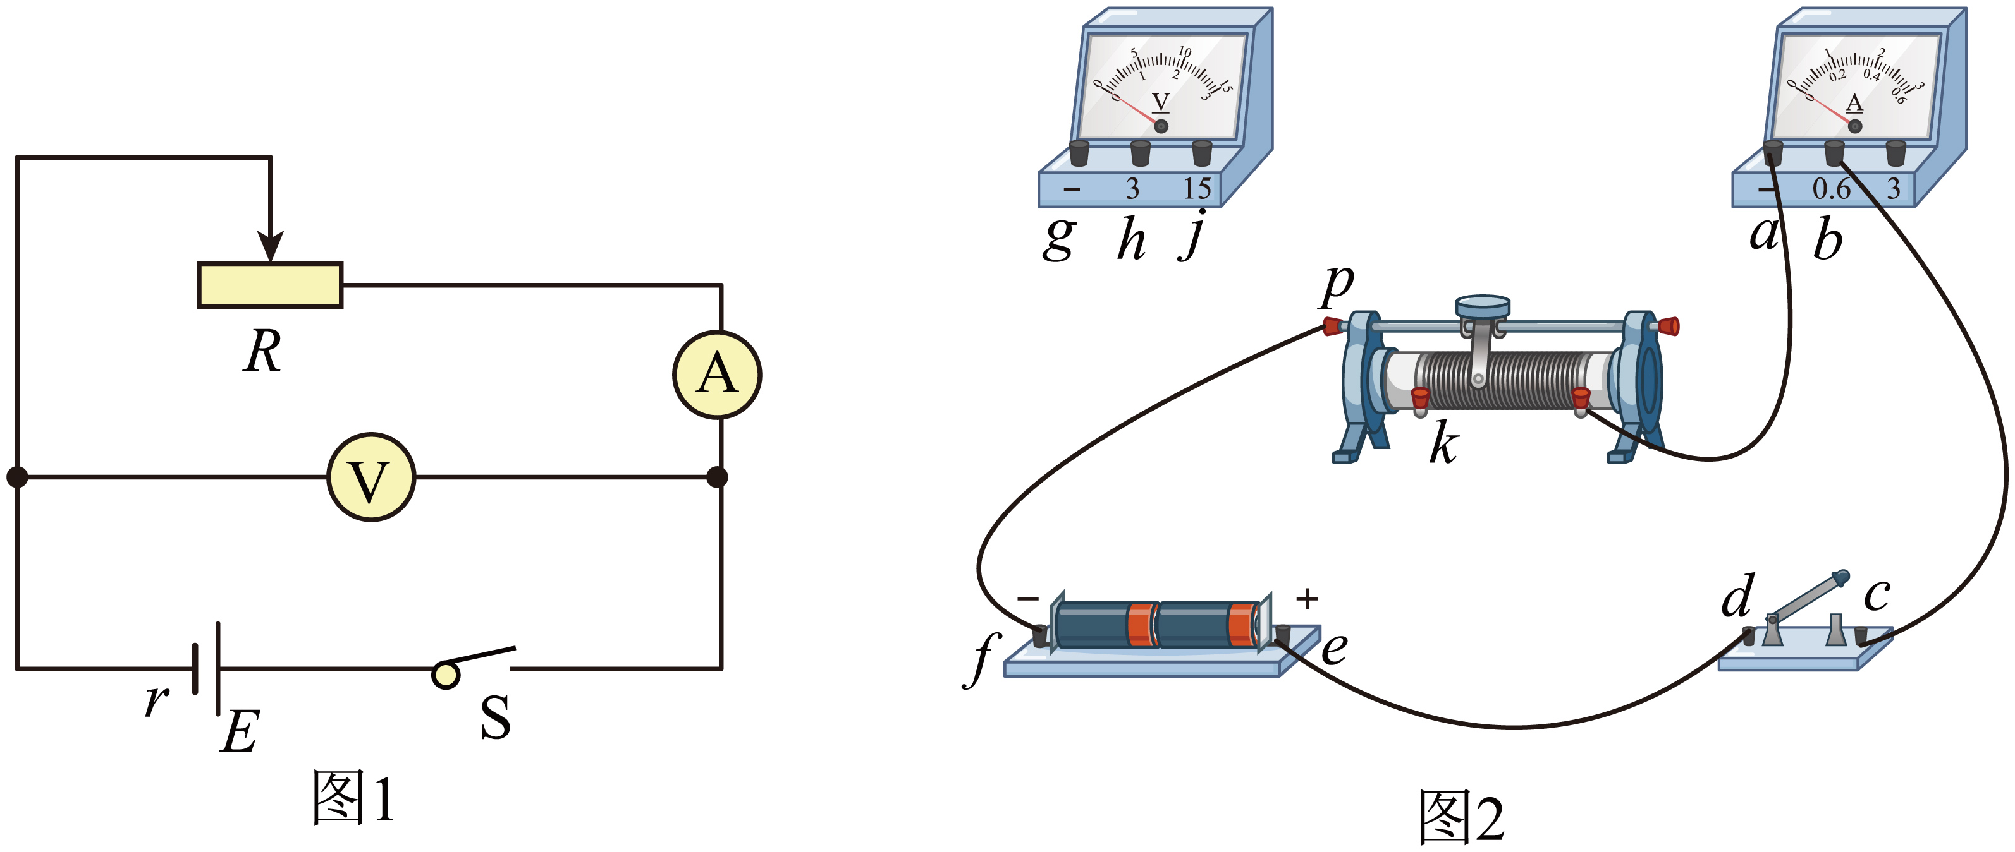
(1)设计如图1所示的电路，现有图2所示的实验器材和若干导线。图中已将实验器材进行了部分连接，还应当用一根导线将电压表接线柱h与______接线柱连接，再用另一根导线将电压表接线柱g与______接线柱连接；填写接线柱对应的字母
(2)电路接线完毕，在保证电路安全的情况下闭合开关，调节滑动变阻器，发现电压表读数一直接近3V而电流表读数始终为零。已知导线与接线柱均无故障，且故障只有一处。现只改变电压表接线，再闭合开关、调节变阻器。下列推断正确的是______；
A．电压表接在a、f之间，电压表、电流表读数总为零，表明滑动变阻器短路；B．电压表接在a、b之间，电压表读数总接近3V、电流表读数总为零，表明电流表断路；C．电压表接在c、d之间，电压表、电流表读数总为零，表明开关是完好的
(3)实验由图1正确操作后，根据下图数据，测得电池的电动势$E=$______V，内阻$r=$______$Ω$；
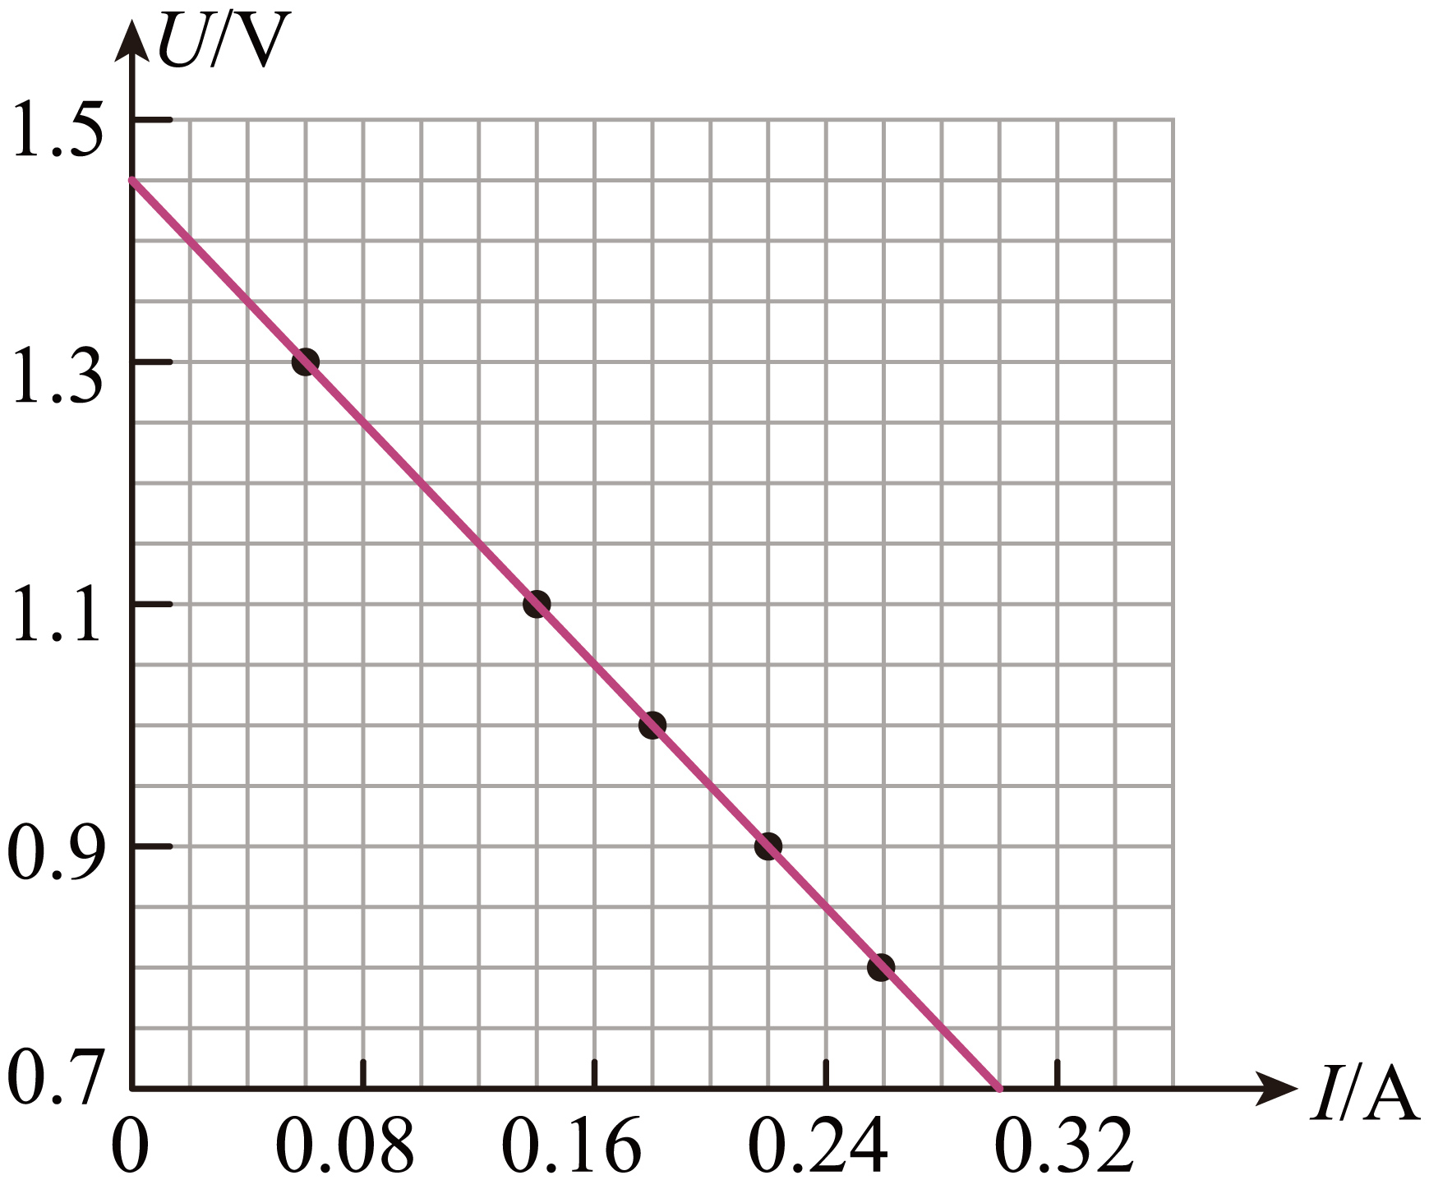
(4)如果连接线接头严重氧化或与接线柱连接不紧就会产生“接触电阻”，若本实验中连接滑动变阻器和电流表导线接头处有“接触电阻”，则由此产生的影响是：电动势E_{测}量值______选填“偏大”、“偏小”或“不变”；
(5)实验时，小明进行了多次测量，花费了较长时间，测量期间一直保持电路闭合，其实从实验误差考虑，这样的操作不妥，因为__________________________________________。
【答案】(1) b或c f或p
(2)BC
(3) 1.44 2.47
(4)不变
(5)干电池长时间使用后，电动势和内阻会发生变化，导致实验误差增大
【难度】0.65
【知识点】判断电路中发生故障的元件和原因、利用伏安法测量电源的电动势和内阻
【详解】(1)由图结合电流的流向可知，由于bc、fp是分别同一根导线的两端；故可知还应当用一根导线将电压表接线柱h与b或c连接，而再用另一根导线将电压表接线柱g与f或p连接；
(2)原电路中电压表示数为3V电流表示数为零说明电压表测量电源电压，即开关和电源完好，电流表示数为零说明电流表或者电阻器断路。
A．电压表接在a、f之间，由图可知，测量的是滑动变阻器端电压，若电压表、电流表读数总为零表 明电路没有接通，有可能为电键处断路，故A错误；B．电压表接在a、b之间，测量的电流表端电压，若电压表读数总接近3V，说明电压表与电源连接良好、而电流表读数总为零，则由故障分析可知为电流表断路，故B正确；C．电压表接在c、d之间，电压表、电流表读数总为零，开关两端电压为零，说明开关连接是完好的，故C正确。
故选BC。
(3)[1][2]由闭合电路欧姆定律可得 $U=E-Ir$
由图像的斜率及截距含义可得
电源的电动势为 $E=1.44V$
电源的内阻为 $r=\left|\frac{\text{Δ}U}{\text{Δ}I}\right|=\frac{1.44-0.7}{0.30}\text{Ω}≈2.47\text{Ω}$
(4)电压表所测电压值包含了接触电阻的电压，因此对电动势和内阻的测量值都不影响，故电动势E_{测}量值不变；
(5)由实验误差分析可知，由于测量花费了较长时间，且测量期间一直保持电路闭合，使得电动势和内阻会发生变化，会导致实验误差增大，故这样的操作不妥。

28．中国新能源汽车技术持续创新，市场渗透率快速提升，产销量居全球第一。我市学生实验小组尝试测量某新能源汽车上蓄电池的电动势和内阻。用电流表、电压表、滑动变阻器、待测电池等器材组成如图甲所示实验电路。
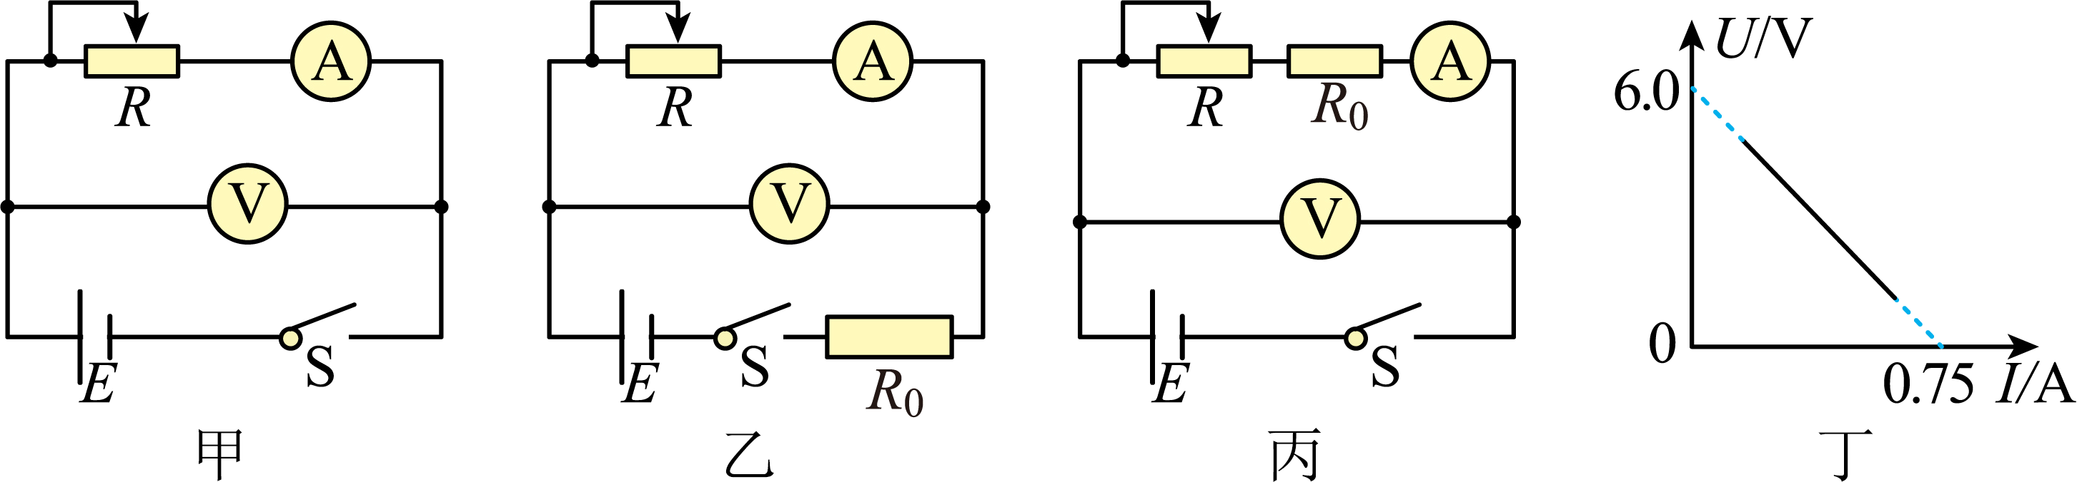
(1)小保同学选择合适的仪器按照图甲实验时发现，大范围移动滑动变阻器滑片，电压表的示数变化都不明显，小保在思考后将$R_{0}=7Ω$的定值电阻串入电路中，如图中的______（填“乙”或“丙”），解决了这一问题。
(2)选定设计的实验电路，多次调节滑动变阻器R阻值，读出相应的电压表和电流表示数U和I，将测得的数据描绘出如图丁所示的$U-I$图像，则该电池的电动势$E=$______V，内阻$r_{0}=$______$Ω$（结果均保留两位有效数字）。
(3)实验后进行反思，发现上述实验方案存在系统误差。若考虑到电表内阻的影响，对测得的实验数据进行修正，在图丁中重新绘制$U-I$图线，与原图线比较，新绘制的图线与横坐标轴交点的数值将______，与纵坐标轴交点的数值将______（两空均选填“变大”“变小”或“不变”）。
【答案】(1)乙
(2) 6.0 1.0
(3) 不变 变大
【难度】0.65
【知识点】利用伏安法测量电源的电动势和内阻
【详解】(1)大范围移动滑动变阻器滑片，电压表的示数变化都不明显，是因为$\frac{ΔU}{ΔI}$太小，在乙图中$\frac{\text{Δ}U}{\text{Δ}I}=r+R_{0}$
在丙图中 $\frac{\text{Δ}U}{\text{Δ}I}=r$
为了解决这一问题，要增大$\frac{ΔU}{ΔI}$，故选乙。
(2)[1]电池的电动势等于纵轴的截距 $E=6.0\text{V}$
[2]电池的内阻与$R_{0}$串联后的总阻值为$U-I$图像的斜率的绝对值，即 $r+R_{0}=\left|\frac{\text{Δ}U}{\text{Δ}I}\right|=\frac{6.0}{0.75}\text{Ω}=8.0\text{Ω}$
因此电源内阻 $r=1.0\text{Ω}$
(3)[1][2]分析测量电路可知系统误差的来源是电压表的分流作用，使得电流表的示数小于流过电池的电流，考虑电压表内阻$R_{V}$的影响，流过电压表的电流为$I_{V}=\frac{U_{测}}{R_{V}}$
可知流过电池的电流为 $I=I_{测}+\frac{U_{测}}{R_{\text{V}}}$
则 $I>I_{测}$
因电压表内阻$R_{V}$不变，随着电压$U_{测}$值减小，电压表电流$I_{V}$减小，当电压$U_{测}$值趋于0时，I趋于$I_{测}$，在图丁中重新绘制的$U-I$图线如图示
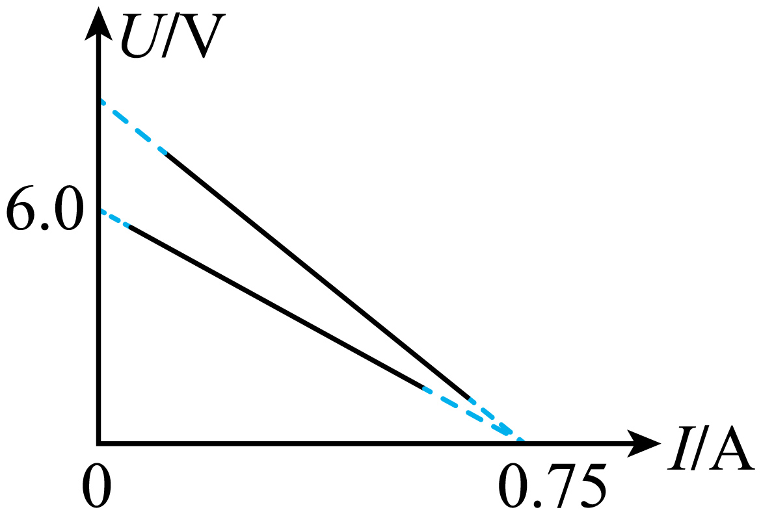
故新绘制的图线与横坐标轴交点的数值将不变，与纵坐标轴交点的数值将变大。

12.3 实验：电池电动势和内阻的测量：安阻法
1．实验原理
闭合电路的欧姆定律E＝I_{R}＋Ir，电路图如图所示。
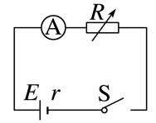2．实验器材
电池、电流表、电阻箱、开关、导线、坐标纸和刻度尺。
3．数据处理
(1)计算法：由$E=I_{1}R_{1}+I_{1}r，E=I_{2}R_{2}+I_{2}r$
解方程组求得E，r.
(2)图像法：由E＝I（R＋r）可得
①$\frac{1}{I}$＝$\frac{1}{E}$R＋$\frac{r}{E}$，可作$\frac{1}{I}$-R图像（如图甲）
$\frac{1}{I}$-R图像的斜率k＝$\frac{1}{E}$，纵轴截距为$\frac{r}{E}$
②R＝E·$\frac{1}{I}$-r，可作R-$\frac{1}{I}$图像（如图乙）
R-$\frac{1}{I}$图像的斜率k＝E，纵轴截距为-r.
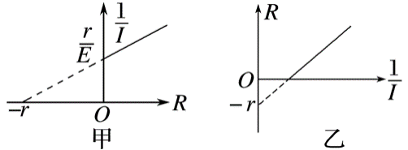4．误差分析
(1)误差来源：电流表有电阻，导致内阻测量不准确；
(2)结论：E_{测}＝E_{真}，r_{测}＞r_{真}（r_{测}＝r_{真}＋r_{A}）。

29．某同学设计了如图甲所示的电路，用来测量水果电池的电动势E和内阻r，以及一未知电阻R_{x}的阻值，图中电流表内阻极小，可忽略。实验过程如下：
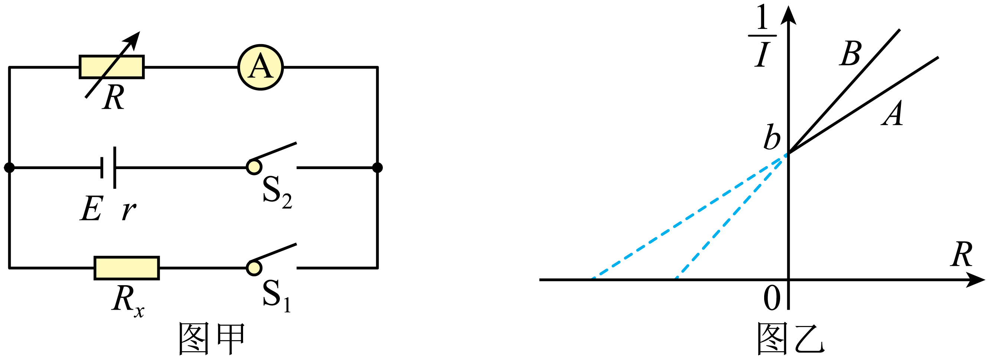
i.断开开关 ${\text{S}}_{1}，$闭合开关 ${\text{S}}_{2}，$改变电阻箱R阻值，记录不同阻值对应的电流表示数；
ii.将开关 ${\text{S}}_{1}、{\text{S}}_{2}$都闭合，改变电阻箱R阻值，再记录不同阻值对应的电流表示数；
iii.根据步骤 i、ii记录的数据，作出对应的 $\frac{1}{I}-R$的图线，如图乙所示，A、B两条倾斜直线的纵截距均为b，斜率分别为 $k_{1}、k_{2}。$
根据以上实验步骤及数据，回答下列问题：
(1)根据步骤ii中记录的数据，作出的 $\frac{1}{I}-R$图线是图乙中的________（填“A”、“B”）；
(2)根据图乙中图线的斜率和截距，可以表示出电源电动势 $E=$_______，电源内阻 $r=$________，电阻 $R_{x}$=___________ （用 $k_{1}、k_{2}$和b表示）
(3)若电流表内阻较大不可忽略，图线A、B的截距___________（选填“相同”、“不同”），内阻r_{测}量值___________（选填“偏大”、 “偏小”、 “不变”）。
【答案】(1)B
(2) $\frac{1}{k_{1}}$ $\frac{b}{k_{1}}$ $\frac{b}{\left(k_{2}-k_{1}\right)}$
(3) 不同 偏大
【难度】0.65
【知识点】用电流表和电阻箱测量电源的电动势和内阻
【详解】(1)[1]对于同一个R值，开关${\text{S}}_{1}、{\text{S}}_{2}$都闭合时，R和$R_{x}$并联部分电阻分得的电压更小，电流表示数更小，即$\frac{1}{I}$更大，故据步骤ii中记录的数据，作出的 $\frac{1}{I}-R$图线是图乙中的B。
(2)[1] [2][3]断开开关 ${\text{S}}_{1}，$闭合开关 ${\text{S}}_{2}，$由闭合电路欧姆定律得 $E=I\left(r+R\right)$
整理得 $\frac{1}{I}=\frac{1}{E}R+\frac{r}{E}$
根据图乙 $\frac{1}{E}=k_{1}$，$\frac{r}{E}=b$
解得 $E=\frac{1}{k_{1}}$，$r=\frac{b}{k_{1}}$
将开关 ${\text{S}}_{1}、{\text{S}}_{2}$都闭合时，由闭合电路欧姆定律得 $E=IR+\frac{R+R_{x}}{R_{x}}⋅Ir$
整理可得 $\frac{1}{I}=\frac{R_{x}+r}{ER_{x}}R+\frac{r}{E}$
根据图乙 $\frac{R_{x}+r}{ER_{x}}=k_{2}$
联立解得 $R_{x}=\frac{b}{\left(k_{2}-k_{1}\right)}$
(3)[1][2]若电流表内阻较大不可忽略，根据步骤 i、ii记录的数据，根据闭合电路欧姆定律分别列式$\frac{1}{I}=\frac{1}{E}R+\frac{r_{\text{A}}+r}{E}$，$\frac{1}{I}=\frac{R_{x}+r}{ER_{x}}R+\frac{r_{\text{A}}+r+\frac{r_{\text{A}}}{R_{x}}r}{E}$
知图线A、B的截距不同，内阻r_{测}量值偏大。

30．某实验小组为测量电流表内阻和蓄电池的电动势及内阻，设计了如图甲所示电路，所用器材如下：
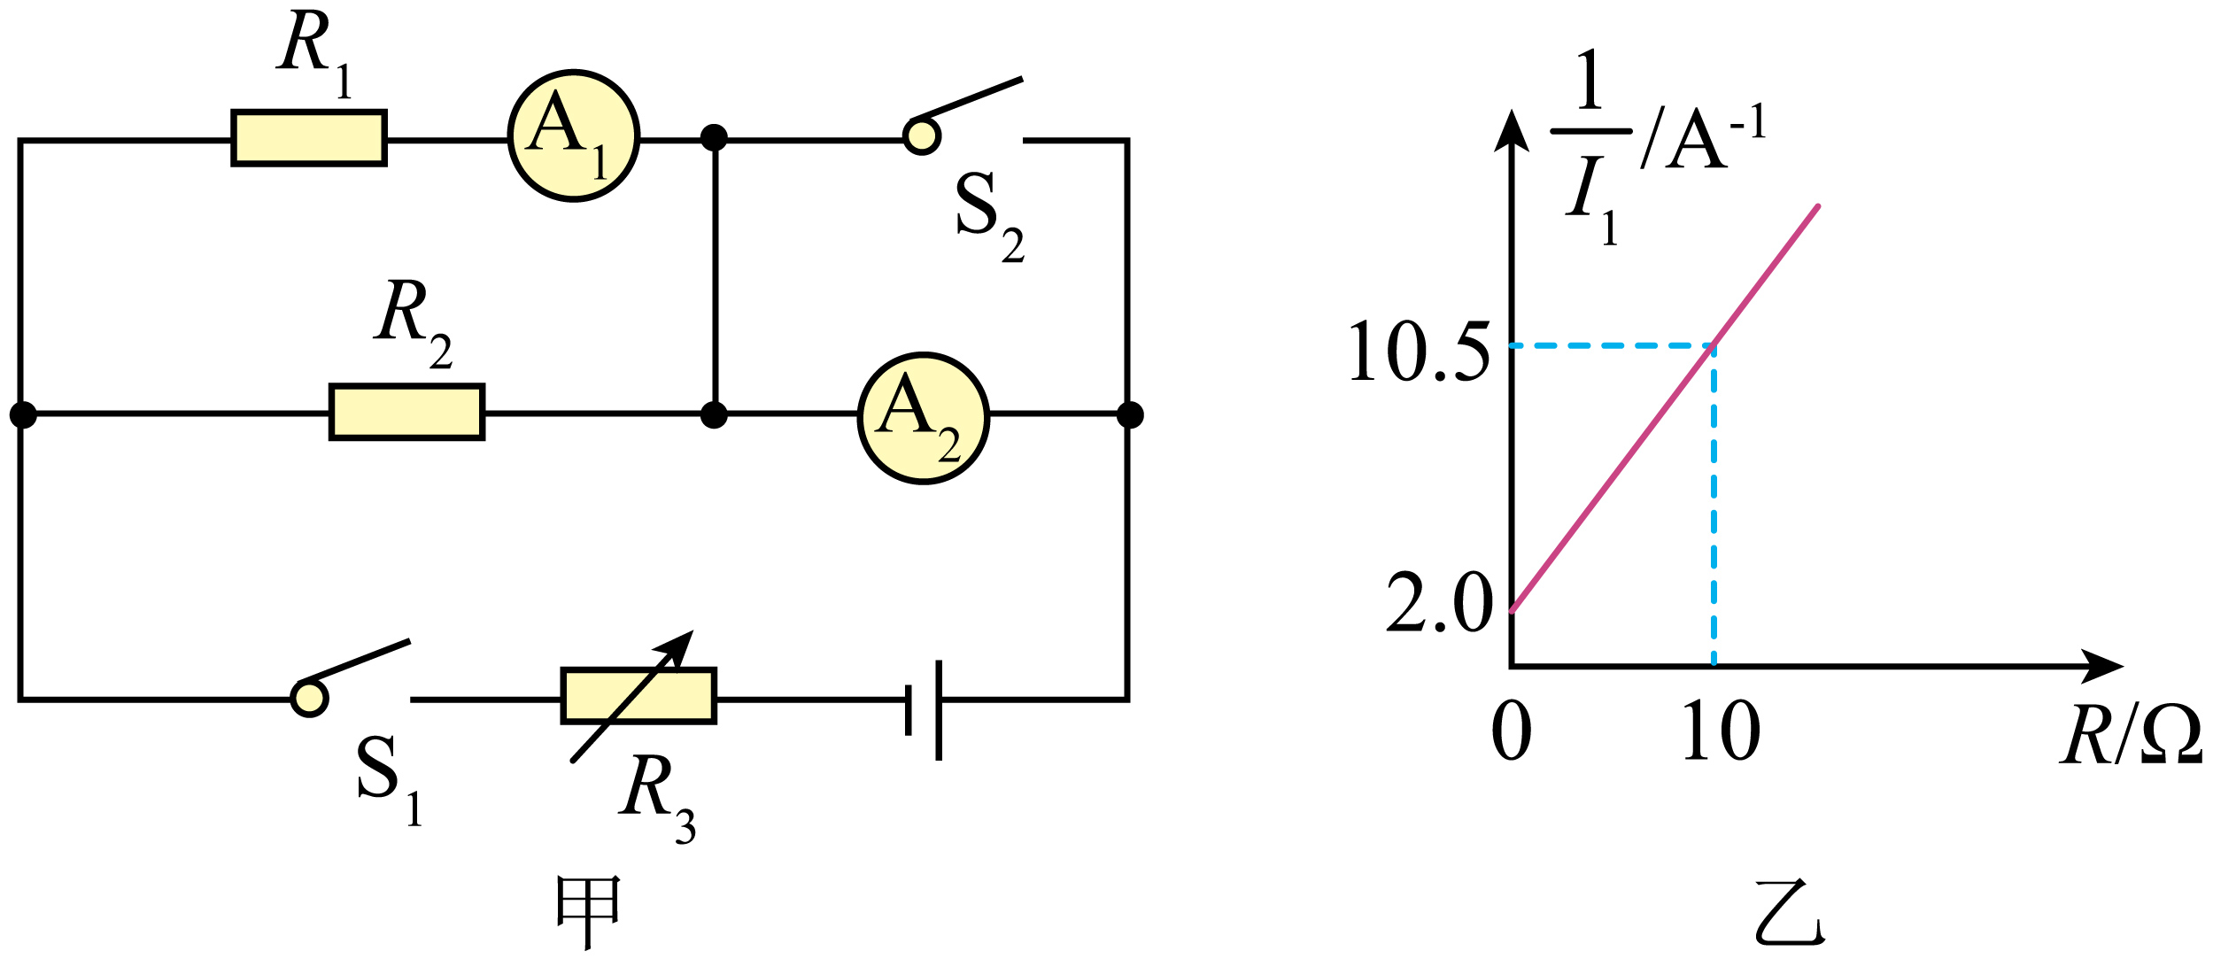
电流表${\text{A}}_{\text{1}}$（量程0~120mA，内阻未知）；电流表${\text{A}}_{\text{2}}$（量程0~0.6A，内阻约1Ω）；
定值电阻$R_{1}=3Ω$；定值电阻$R_{2}=2Ω$；
电阻箱$R_{3}$（阻值0~99.99Ω）；蓄电池（电动势约为6V，内阻约1Ω）；
开关两个和导线若干。
(1)调节电阻箱到最大阻值，断开${\text{S}}_{\text{2}}$，闭合${\text{S}}_{\text{1}}$。逐次减小电阻箱的电阻，观察并记录电流表${\text{A}}_{\text{1}}$和${\text{A}}_{\text{2}}$示数及电阻箱的读数，某同学发现两表指针偏转角度总是相同，则${\text{A}}_{\text{1}}$的内阻为___________Ω；
(2)闭合开关${\text{S}}_{\text{2}}$。重新测量并记录了多组电流表${\text{A}}_{\text{1}}$读数$I_{1}$与电阻箱阻值R，并作出$\frac{1}{I_{1}}-R$图像如图乙，则电源的电动势为___________V，内阻为___________Ω（结果均保留2位有效数字）；
(3)测出电源电动势和内阻后，该同学根据${\text{S}}_{\text{2}}$闭合前记录的数据，作出电流表${\text{A}}_{\text{2}}$的电流$I_{2}$的倒数与电阻箱电阻R的图像（$\frac{1}{I_{2}}-R$图像），则该同学___________（填“能”或“不能”）计算出电流表${\text{A}}_{\text{2}}$的内阻。
【答案】(1)5
(2) 5.9 0.75
(3)能
【难度】0.65
【知识点】用电流表和电阻箱测量电源的电动势和内阻
【详解】(1)电流表${\text{A}}_{\text{1}}$的量程0~120mA，电流表${\text{A}}_{\text{2}}$的量程0~0.6A；两表指针偏转角度总是相同，则两电流表示数的关系为$I_{A2}=5I_{A1}$
根据并联电路的电流特点可知 $I_{A2}=I_{A1}+I_{R2}$
则 $I_{R2}=4I_{A1}$
根据欧姆定律和并联电路的电压特点 $R_{1}+R_{A1}=4R_{2}$
解得电流表A₁的内阻 $R_{A1}=5Ω$
(2)[1][2]闭合开关S₂后，电流表A₂被短路；电流表的读数为I₁时，干路电流$I=I_{1}+\frac{R_{1}+R_{A1}}{R_{2}}I_{1}=5I_{1}$
根据闭合电路的欧姆定律 $E=I_{1}\left(R_{1}+R_{A}{}_{1}\right)+I\left(R+r\right)$
代入数据整理得 $\frac{1}{I_{1}}=\frac{5}{E}×R+\frac{8+5r}{E}$
由图乙可知，图像的斜率 $k=\frac{10.5-2.0}{10}V^{-1}=0.85V^{-1}$
由 $k=\frac{5}{E}$
解得电动势 $E=5.9V$
图像的纵截距 $b=2.0A^{-1}$
由 $b=\frac{8+5r}{E}$
解得电源内阻 $r=0.75Ω$
(3)电流表A₁、电阻R₁与电阻R₂的并联电阻 $R_{并}\text{=}\frac{\left(R_{1}+R_{A1}\right)R_{2}}{R_{1}+R_{A1}+R_{2}}=1.6Ω$
开关S₂断开，根据闭合电路的欧姆定律 $E=I_{2}\left(R_{并}\text{+}R+R_{A2}+r\right)$
变形得 $\frac{1}{I_{2}}=\frac{1}{E}×R+\frac{R_{并}\text{+}R_{A2}+r}{E}$
图像的纵截距 $b^{'}=\frac{R_{并}\text{+}R_{A2}+r}{E}$
由于电源的电动势、内阻以及并联电阻R并均为已知，因此能够根据$\frac{1}{I_{2}}-R$图像的纵截距求解电流表A₂的内阻$R_{A2}$。

31．某同学利用图甲所示装置测量电源的电动势和内阻。提供的实验器材有：两节相同的干电池组成电源，两个相同的电流表A₁、A₂，内阻均为R，电阻箱R₁、R₂，一只开关、导线若干。
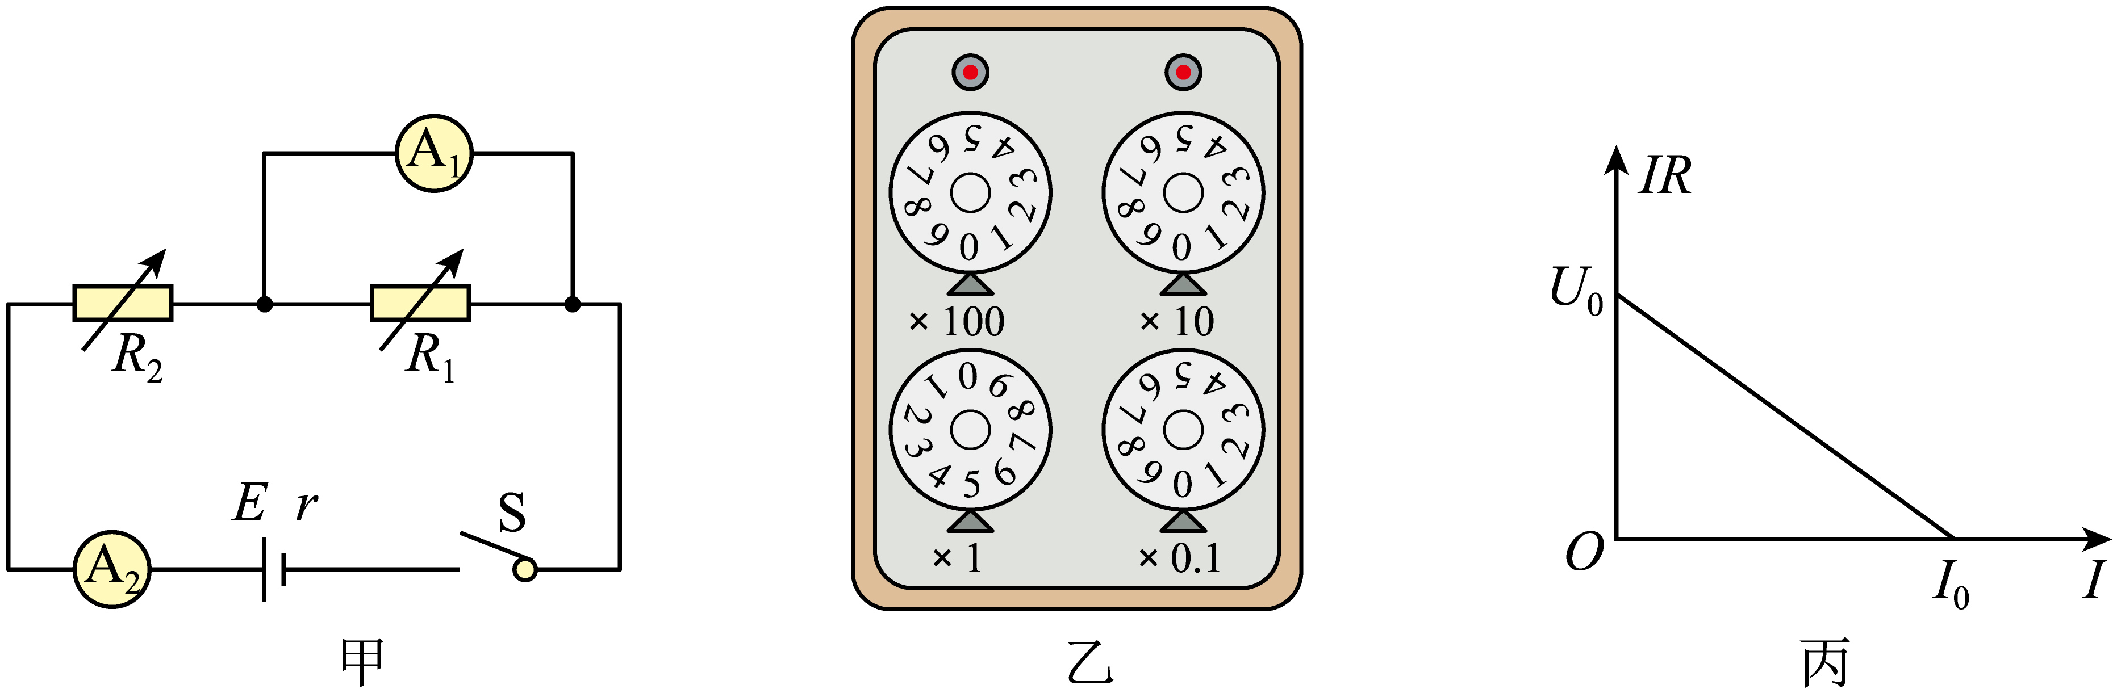
(1)该同学在闭合开关之前，应先将电阻箱R₂调到___________（选填相应序号字母）
A．最小值；B．最大值；C．任意值
(2)闭合开关S，调节电阻箱R₁、R₂，当电流表A₂满量程时，电流表A₁的指针在满量程的$\frac{1}{3}$刻度处，电阻箱R₁阻值如图乙所示，则此时R₁接入电路的阻值为__________Ω；电流表A₁的内阻R_{g}为_________Ω（结果均保留两位有效数字）。
(3)若电流表A₁的量程为I_{g}，保持R₁不变，将R₁和A₁看作一个新的电流表，新电流表的量程为__________I_{g}。
(4)保持R₁的阻值不变，仅撤去电流表A₂，连接好电路，再闭合开关S，改变电阻箱R₂的电阻R，得到电流表A₁的读数I，作出I_{R}-I图像如图丙，则电源的电动势E=________，内阻r=________。（用字母U0、I0表示）
【答案】(1)B
(2) 5.0 10
(3)3 (4) $3U_{0}$ $\frac{U_{0}}{I_{0}}-\frac{10}{3}$
【难度】0.65
【知识点】用电流表和电阻箱测量电源的电动势和内阻
【详解】(1)该同学在闭合开关之前，为保护电路，应先将电阻箱R₂调到最大值，故选B；
(2)此时R₁接入电路的阻值为5.0Ω；电流表A₁的读数为电流表A₂读数的$\frac{1}{3}$，可知电流表A₁的内阻R_{g}为电阻箱R₁电阻的2倍，则电流表A₁的内阻R_{g}为10Ω。
(3)通过电阻箱R₁的电流为通过电流表A₁电流的2倍，则若电流表A₁的量程为I_{g}，保持R₁不变，将R₁和A₁看作一个新的电流表，新电流表的量程为3I_{g}；
(4)[1][2]由电路可知 $E=3I(R+r)+IR_{g}$
可得 $IR=\frac{1}{3}E-\frac{3r+10}{3}I$
由图像可知 $\frac{E}{3}=U_{0}$，$\frac{3r+10}{3}=\frac{U_{0}}{I_{0}}$
解得 $E=3U_{0}$，$r=\frac{U_{0}}{I_{0}}-\frac{10}{3}$
12.3 实验：电池电动势和内阻的测量：伏阻法
1．实验原理
闭合电路欧姆定律E＝U＋$\frac{U}{R}$r，电路图如图所示。
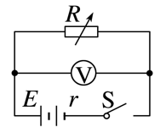2．实验器材
电池、电压表、电阻箱、开关、导线、坐标纸和刻度尺。
3．数据处理
(1)计算法：由$E=U_{1}+\frac{U_{1}}{R_{1}}r\text{，}E=U_{2}+\frac{U_{2}}{R_{2}}r$
解方程组可求得E和r.
(2)图像法：由E＝U＋$\frac{U}{R}$r得：$\frac{1}{U}$＝$\frac{1}{E}$＋$\frac{r}{E}$·$\frac{1}{R}$.故$\frac{1}{U}$-$\frac{1}{R}$图像的斜率k＝$\frac{r}{E}$，纵轴截距为$\frac{1}{E}$，如图。
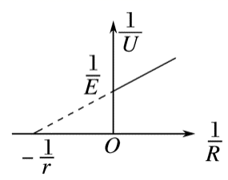4．误差分析
(1)误差来源：电压表有内阻，干路电流表达式不准确，导致电动势测量不准确；
(2)结论：E_{测}＜E_{真}，r_{测}＜r_{真}。

32．因电动汽车充电比燃烧汽油更便宜，故电动汽车更受到市场的欢迎。某兴趣小组为了测量某电动汽车上安装的电池的电动势E（300V～400V）和内阻r（0～10Ω），利用实验室现有器材进行了如下实验。
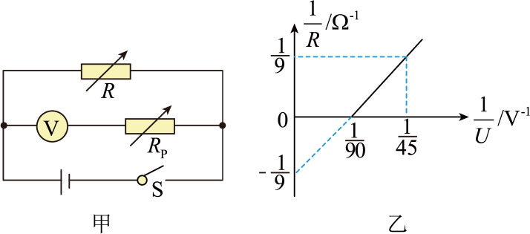
(1)实验室只有一个量程为100V、内阻为$R_{\text{V}}=5\text{k}Ω$的电压表，现把此电压表改装成量程为400V的电压表，需__________（填“串联”或“并联”）一个阻值为$R_{0}=$__________kΩ的电阻，然后再测量电池的电动势和内阻。
(2)该兴趣小组将电阻箱R和改装后的电压表（电压表的表盘没有改变，示数记为U）连接成如图甲所示的电路，来测量该电池的电动势和内阻，根据电阻箱接入电路的阻值R和电压表的示数U作出$\frac{1}{R}-\frac{1}{U}$图像，如图乙所示，则该电池的电动势E＝__________V、内阻r＝__________Ω。（结果取三位有效数字）
(3)由实验可知，电池电动势的测量值__________（填“大于”“等于”或“小于”）真实值；内阻的测量值__________（填“大于”“等于”或“小于”）真实值。
【答案】(1) 串联 15
(2) 360 9.00
(3) 等于 等于
【难度】0.65
【知识点】用电压表和电阻箱测量电源的电动势和内阻
【详解】(1)[1][2]根据电表改装原理可知，将小量程电压表改装成大量程电压表需要串联较大电阻，该串联电阻阻值为$R_{0}=\frac{U-U_{\text{V}}}{I_{\text{V}}}=\frac{U-U_{\text{V}}}{\frac{U_{\text{V}}}{R_{\text{V}}}}=15\text{kΩ}$
(2)[1][2]根据闭合电路欧姆定律可得 $4U=E-\left(\frac{4U}{R}\right)⋅r$
整理可得 $\frac{1}{R}=\frac{E}{4r}⋅\frac{1}{U}-\frac{1}{r}$
结合图像可得 $\frac{E}{4r}=\frac{\frac{1}{9}}{\frac{1}{90}}$，$\frac{1}{r}=\frac{1}{9}$
联立解得 $E≈360\text{V}$，$r≈9.00\text{Ω}$
(3)[1][2]由于电压表内阻已知，理论上可以精确计算出电池电动势及内阻，则在理论上测量值和真实值大小相等。

33．某实验小组的同学通过实验测量某电源的电动势和内阻。实验室提供的器材有：
A．待测电源E（电动势约为4.5V，内阻r约为1Ω）
B．滑动变阻器$R_{1}$（0~20Ω）
C．滑动变阻器$R_{2}$（0~500Ω）
D．电流表A（量程0.6A，内电阻约为1Ω）
E．电压表V（量程2V，内电阻为1kΩ）
F．定值电阻$R_{3}$（阻值为2000Ω）
G．定值电阻$R_{4}$（阻值为200Ω）
H．开关S一个、导线若干。
(1)为方便操作和减小误差，滑动变阻器应选________，定值电阻应选_______。（填表示器材前符号）
(2)在方框内设计电路图，并注明各元件的符号_______。

(3)闭合开关，实验中发现电流表坏了，于是该同学在上面电路中不再使用电流表，同时用一电阻箱替换掉滑动变阻器，重新连好电路后继续实验。若电阻箱的电阻为R，电压表的示数为U，则以$\frac{1}{U}$为纵轴、$\frac{1}{R}$为横轴，根据实验数据描点，绘出的$\frac{1}{U}-\frac{1}{R}$图像是一条直线。（不考虑电表内阻对实验的影响）若直线的斜率为k，纵截距为b，则该电源的电动势$E=$________，内阻$r=$________（用k和b表示）
【答案】(1) B F
(2)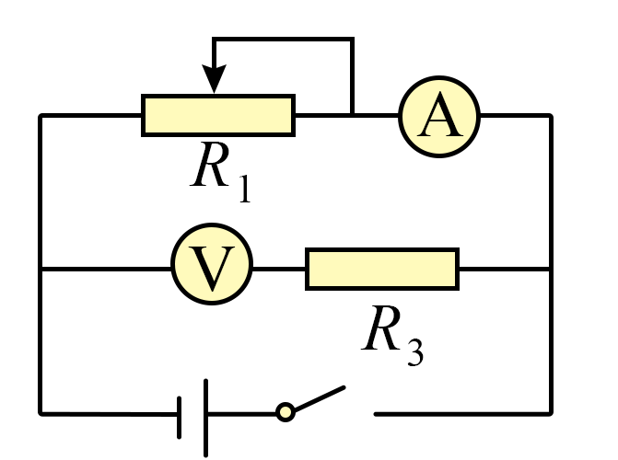 (3) $\frac{3}{b}$ $\frac{k}{b}$
【难度】0.65
【知识点】用电压表和电阻箱测量电源的电动势和内阻、利用伏安法测量电源的电动势和内阻
【详解】(1)[1][2] 为方便实验操作，滑动变阻器应选B；电压表量程较小，根据电压表改装可知应选阻值较大的定值电阻$R_{3}$，可改装为
$U^{'}=U+\frac{U}{R_{\text{V}}}R_{3}=6$V
(2)电路如图：

(3)根据闭合电路欧姆定律有 $E=3U+\frac{3U}{R}r$
解得 $\frac{1}{U}=\frac{3}{E}+\frac{3}{ER}r$
根据$\frac{1}{U}-\frac{1}{R}$图像的斜率与截距可知 $\frac{3}{E}=b$，$\frac{3}{E}r=k$
解得 $E=\frac{3}{b}$，$r=\frac{k}{b}$

12.3 实验：电池电动势和内阻的测量：伏阻法与多用电表综合

34．某人打算测量某一电源的电动势和内阻。
(1)小李同学先用多用电表粗测该电源的电动势。他先把选择开关旋转到直流电压10V挡正确操作测量时表盘指针如图所示，其读数为____________V。
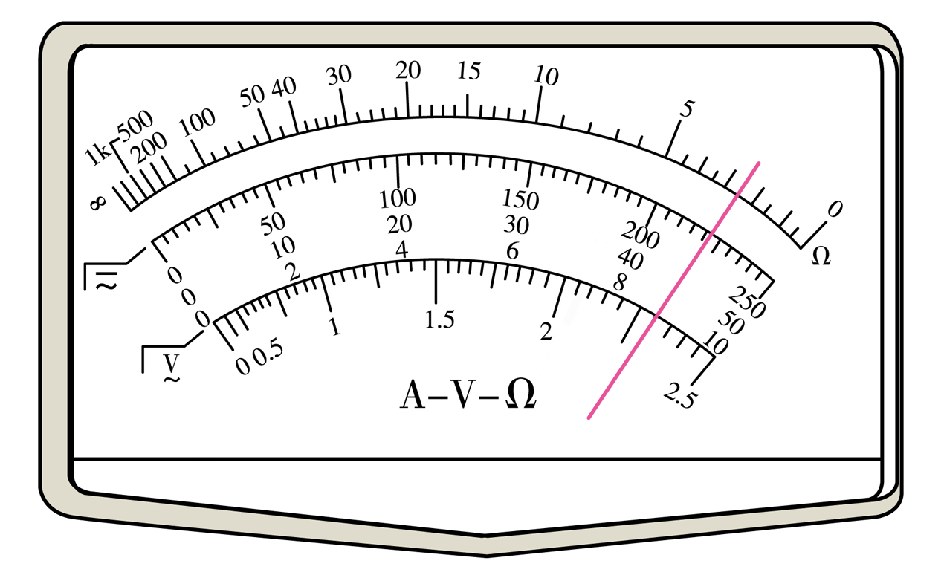
(2)为了更准确地测量电动势和内阻，他在实验室中找到了电阻箱、电压表、定值电阻等相关器材，组成如图甲所示电路，并进行实验。已知该电源允许通过的最大电流为40mA，图中电阻箱R的阻值范围为0~9999Ω。
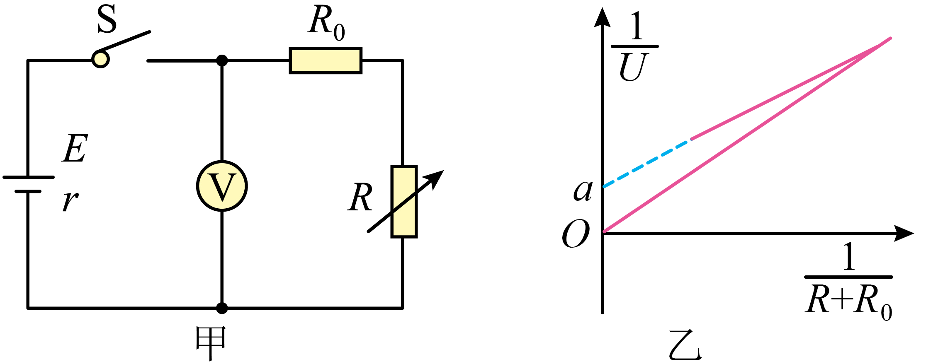
①电路中R₀为保护电阻，实验室中备有以下几种规格的定值电阻，本实验中应选用____________。
A．20Ω，125mA；
B．150Ω，30mA；
C．200Ω，80mA；
D．500Ω，5mA
②实验中通过调节电阻箱的阻值，记录电阻箱的阻值R及相应的电压表示数U，根据测得的多组数据，作出$\frac{1}{U}-\frac{1}{R+R_{0}}$图线，如图乙所示，图线的纵轴截距为a，图线的斜率为k，则电源的电动势E=____________，内阻r=____________。
③若考虑到电压表内阻对实验的影响，则电源电动势的测量值比真实值______（选填“偏大”“偏小”或“不变”）。
【答案】(1)8.9
(2) C $\frac{1}{a}$ $\frac{k}{a}$ 偏小
【难度】0.65
【知识点】用电压表和电阻箱测量电源的电动势和内阻、用多用电表测量电学中的物理量
【详解】(1)由图可知，量程为10V，分度值为0.2V，所以读数为$4×2\text{V}+4×0.2\text{V}+\frac{1}{2}×0.2\text{V}=8.9\text{V}$
(2)[1]该电源允许通过的最大电流为40mA，所以排除BD选项，根据欧姆定律 $R_{总}=\frac{E}{I_{max}}=\frac{8.9}{40×{10}^{-3}}Ω=222.5Ω$
故选C。
[2][3]由闭合电路欧姆定律 $E=U+\frac{U}{R+R_{0}}r$
化简可得 $\frac{1}{U}=\frac{1}{E}+\frac{r}{E}⋅\frac{1}{R_{0}+R}$
所以 $a=\frac{1}{E}$，$k=\frac{r}{E}$
化简可得电源的电动势为 $E=\frac{1}{a}$
内阻为 $r=\frac{k}{a}$
[4]可用“等效电源法”分析误差大小：可以把电源与电压表看作一等效电源，则电动势测量值等于外电路断开时“等效电源”两极间的电压，由于电压表不是理想电表，所以有电流通过“电源”，因而路端电压要小于电动势，所以电动势测量值小于真实值，即电源电动势的测量值比真实值偏小。

12.3 实验：电池电动势和内阻的测量：多用电表欧姆挡原理与使用
用多用电表测定值电阻的阻值
(1)原理
电路图 | 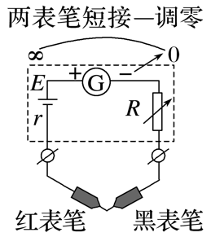 | 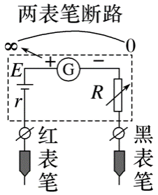 | 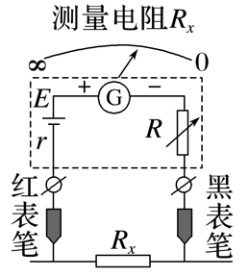
I与Rx的对应关系 | 相当于待测电阻Rx＝0，调节R使I＝I_{g}＝$\frac{E}{R_{g}+r+R}$，即表头满偏（R_{Ω}＝R_{g}＋r＋R） | 相当于待测电阻Rx＝∞，此时I＝0，指针不偏转 | 待测电阻为Rx，I＝$\frac{E}{R_{g}+r+R+R_{x}}$，指针指到某确定位置
刻度特点 | 表头电流满偏I_{g}处，对应欧姆表零刻度（右侧） | 表头电流I＝0处，对应欧姆表∞刻度（左侧） | 表头电流I与电阻Rx一一对应，但不是线性关系，表盘刻度不均匀
(2)注意：①黑表笔与电源的正极连接，红表笔与电源的负极连接，电流方向为“红进黑出”。
②当多用电表指针指在中央时$\frac{1}{2}I_{\text{g}}$＝$\frac{E}{R_{Ω}+R_{中}}$，知中值电阻R_{中}＝R_{Ω}.
(3)测量步骤
①估测待测电阻阻值。
②欧姆调零。
③将被测电阻接在红黑表笔之间。
④读数：指针示数乘以倍率。
⑤使用完毕：选择开关置于“OFF”挡或交流电压最高挡，长期不用应取出电池。
(4)注意事项
①区分“机械零点”与“欧姆零点”．机械零点是表盘刻度左侧的“0”位置，机械调零对应的是表盘下边中间的指针定位螺丝；欧姆零点是指刻度盘右侧的“0”位置，欧姆调零对应的是欧姆调零旋钮。
②使指针指在中值附近，否则换挡。
③测电阻时每换一次挡必须重新欧姆调零。
④手不能接触表笔的金属杆。
⑤测量电阻时待测电阻要与其他元件和电源断开。

35．图甲为多用电表的内部构造图，图乙为该多用电表表盘。请回答下列问题：
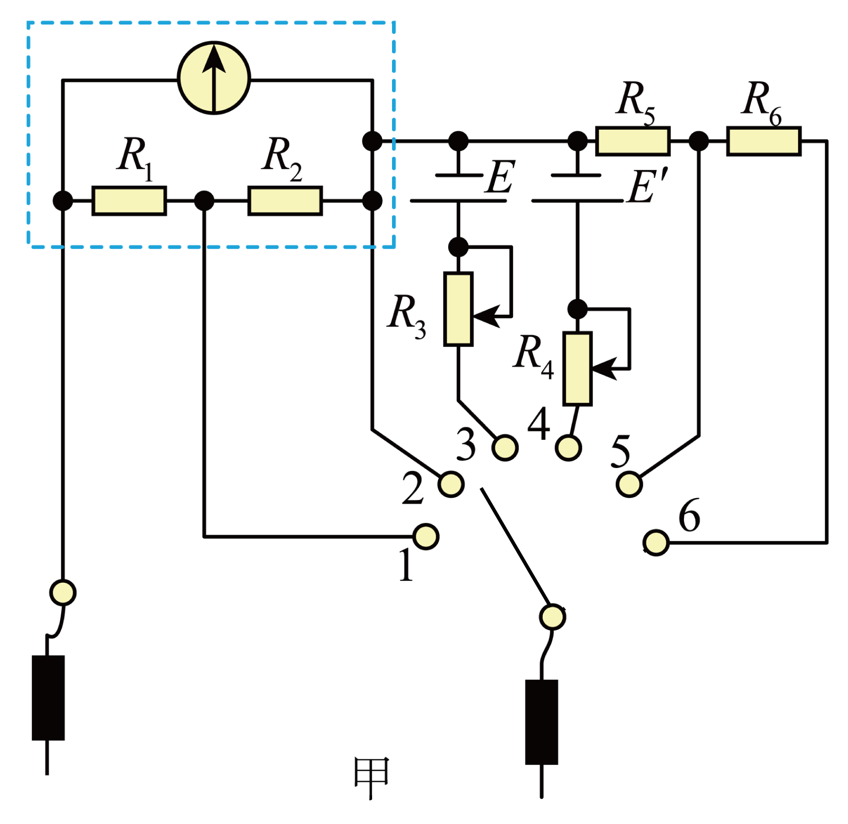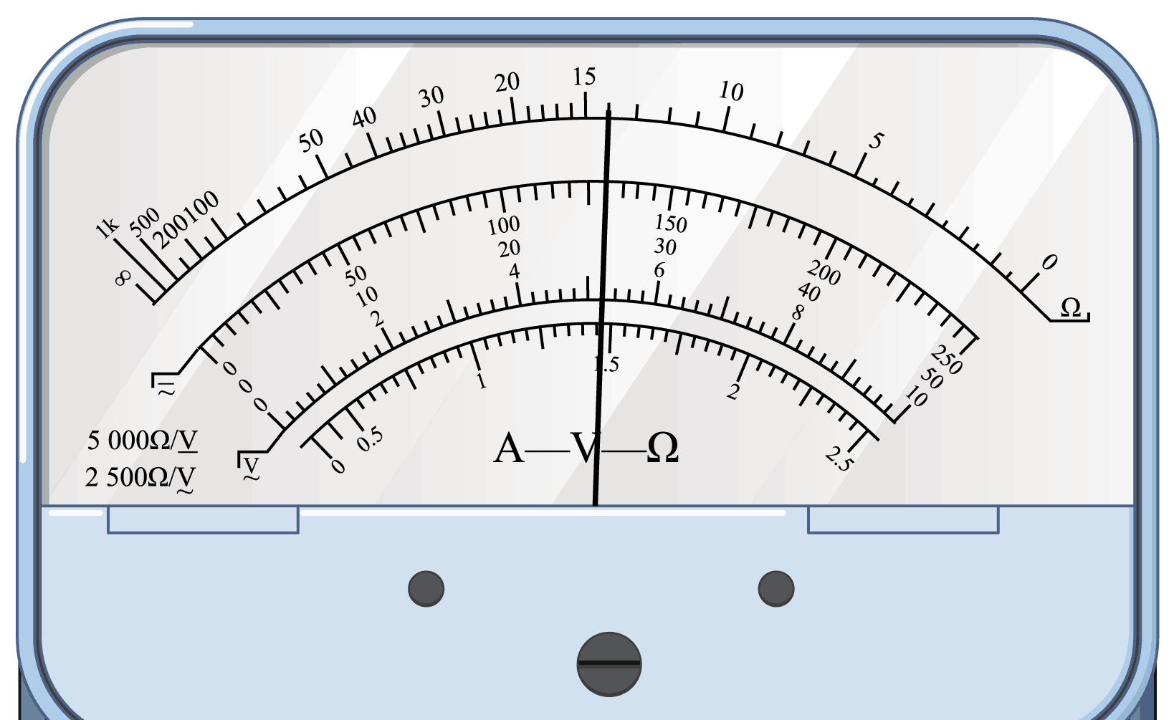
(1)关于图甲多用电表的内部构造，下列说法正确的是___________
A．甲图中连接开关S端的表笔为黑表笔；B．若使用图甲多用电表直流电流挡大量程测电流，开关S应拨至“2”挡；C．若使用图甲多用电表直流电压挡小量程测电压，开关S应拨至“6”挡；
(2)若用该多用电表直流电压挡量程50mV测电压，表盘示数如图乙所示，则测得的电压值U=___________mV；
(3)甲图中，将开关S拨至3挡，已知灵敏电流计表头内阻R_{g}=100Ω，满偏电流$I_{g}=500\text{μA}$，电源电动势E=1.5V，不计电源内阻。定值电阻R₁=90Ω，R₂=10Ω，欧姆表的倍率是___________（填“×1”“×10”“×100”或“×1k”）；
【答案】(1)A
(2)26.0
(3)×100
【难度】0.65
【详解】(1)A．多用电表的电流方向是“红进黑出”，根据多用电表内部电源的正、负极，甲图中连接开关S端的表笔为黑表笔，A正确；
B．开关S应拨至“1”挡时，与表头并联的阻值较小，电流表量程较大，B错误；
C．开关S应拨至“6”挡时，与表头串联的阻值较大，电压表量程较大，C错误。
故选A。
(2)若用该多用电表直流电压挡量程50mV测电压，电压值为26.0mV。
(3)将开关S拨至3挡时，电流表量程为 $I=I_{g}+\frac{I_{g}R_{g}}{R_{1}+R_{2}}=1000\text{μA}=1.0×{10}^{-3}\text{A}$
欧姆表内阻为 $R=\frac{E}{I}=1500\text{Ω}$
由于表盘中央刻度线是15，则欧姆表的倍率为“×100”。

36．如图甲所示是一个多量程多用电表的简化电路图，请完成下列问题。
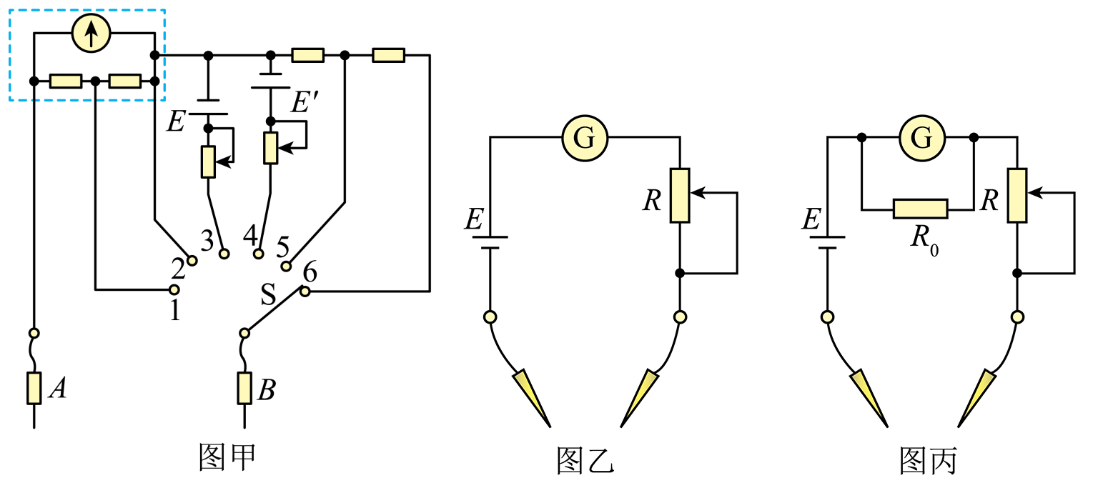
(1)测量直流电流、直流电压和电阻各有两个量程。当S旋到位置__________时，电表可测量直流电流，且量程较小。
(2)若该多用表使用一段时间后，电池电动势变小，内阻变大，但此表仍能欧姆调零，用正确使用方法再测量同一个电阻，则测得的电阻值将__________（填“偏大”“偏小”或“不变”）。
(3)某实验小组利用下列器材研究欧姆挡不同倍率的原理，组装如图乙所示的简易欧姆表。实验器材如下：
A．干电池（电动势E为3.0V，内阻r不计）；
B．电流计G（量程300μA，内阻99Ω）；
C．可变电阻器R；
D．定值电阻R₀=1Ω；
E．导线若干，红黑表笔各一只。
①表盘上100μA刻度线对应的电阻刻度值是__________Ω；
②如果将R₀与电流计并联，如图丙所示，这相当于欧姆表换挡，则换挡前、后倍率之比为__________。
【答案】(1)2
(2)偏大
(3) 2×10⁴ 100:1
【难度】0.65
【详解】(1)由图甲所示电路图可知，当S旋到位置2时与表头G并联的电阻阻值较大，此时电流表量程较小。
(2)当电池电动势变小、内阻变大时，欧姆表需重新调零，由于满偏电流I_{g}不变，由公式$I_{g}=\frac{E}{R_{内}}$
欧姆表内阻R内得调小，待测电阻的测量值是通过电流表的示数体现出来的，由 $I=\frac{E}{R_{内}+R_{x}}=\begin{aligned}\frac{I_{g}}{1+\frac{R_{x}}{R_{内}}}\end{aligned}$
可知当R内变小时，I变小，指针跟原来的位置相比偏左了，故欧姆表的示数变大了，测得的电阻值将偏大。
(3)[1] 欧姆表内阻为 $R_{内}=\frac{E}{I_{g}}=\frac{3}{300×{10}^{-6}}=1×{10}^{4}Ω$；
又因为 $I_{g}=\frac{E}{R_{内}}$，$\frac{1}{3}I_{g}=\frac{E}{R_{内}+R}$
解得
R=2×10⁴Ω；
[2] 电流表内阻为99Ω，给电流表并联1Ω的电阻，电流表量程扩大100倍，用该电流表改装成欧姆表，同一刻度对应的电阻值变为原来的$\frac{1}{100}$，欧姆表换挡前、后倍率之比等于100：1。

37．如图甲为物理兴趣小组设计的多用电表的电路原理图。其中表头G的内阻$R_{\text{g}}=100Ω$、满偏电流$I_{\text{g}}=50$mA，$R_{0}=25$Ω。该多用电表表盘如图乙所示，下排刻度均匀，上排刻度线对应数值还没有及时标出。
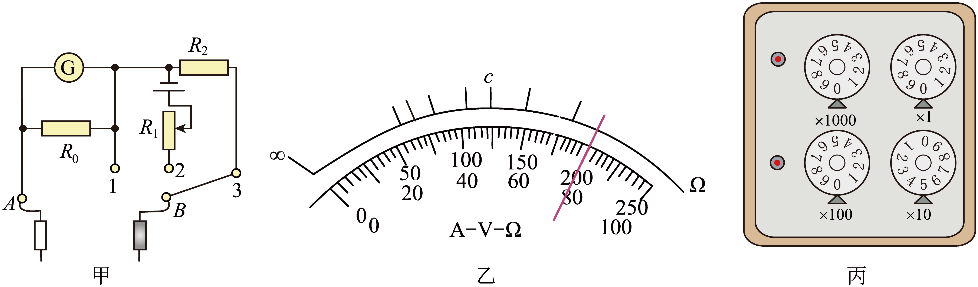
(1)当选择开关接“1”时，为电流挡，电流挡的量程为______mA。
(2)当选择开关接“3”时，为电压挡，若电压挡的量程为15V，则$R_{2}=$______Ω。
(3)该兴趣小组在实验室找到了一个电阻箱，利用组装好的多用电表设计了如下从“校”到“测”的实验：
①将选择开关接“2”，红黑表笔短接，调节$R_{1}$的阻值使电表指针满偏；
②将多用电表红黑表笔与电阻箱相连，调节电阻箱使多用电表指针指在电表刻度盘正中央位置，此时电阻箱如图丙所示，则多用电表内部电源的电动势$E=$______V；
③用待测电阻$R_{x}$代替电阻箱接入两表笔之间，表盘指针指在图乙所示位置，则计算可知待测电阻$R_{x}=$______Ω（结果保留3位有效数字）。
【答案】(1)250
(2)40
(3) 12.5 12.5
【难度】0.65
【知识点】灵敏电流计改装成电压表、灵敏电流计改装成电流表
【详解】(1)由欧姆定律可得电流挡的量程为$I=I_{\text{g}}+\frac{I_{\text{g}}R_{\text{g}}}{R_{0}}=250\text{mA}$
(2)根据电压表改装原理 $U=I_{\text{g}}R_{\text{g}}+IR_{2}$
解得 $R_{2}=40$Ω
(3)[1]欧姆表的内阻等于此时电阻箱读数 $R_{\text{内}}=50Ω$
根据闭合电路欧姆定律 $E=IR_{\text{内}}=12.5$V
[2]图乙所示位置电流为200mA，根据闭合电路欧姆定律可得 $I_{测}=\frac{E}{R_{\text{内}}+R_{x}}$
解得 $R_{x}=12.5Ω$

38．如图（a）所示，某同学根据所学知识制作了一个简易的欧姆表，表盘刻度如图（b）所示，中间刻度为15，表头G的满偏电流I_{g}=300μA，内阻R_{g}=100Ω，电源电动势E=4.5V。
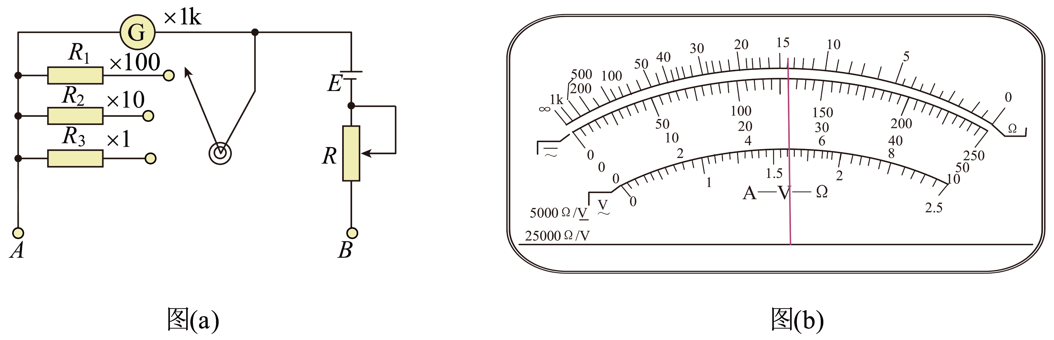
(1)图（a）中B端应接_________表笔。（填“红”或“黑”）
(2)将旋钮旋到×1k挡，进行欧姆调零后，该欧姆表的内阻为___________kΩ。
(3)将旋钮旋到×100挡，欧姆调零后接入一待测电阻，指针如图（b）所示，则读数为___________，若继续接入另一电阻测量时发现指针偏角过大，则应换用更___________倍率（填“大”或“小”）
(4)图（a）中R₁=_________Ω。（计算结果保留3位有效数字）
(5)若电池老化，内阻变大，电动势变小，但仍可进行欧姆调零，则测量结果将_________________。（填“偏大”“偏小”或“不变”）
【答案】(1)红
(2)15
(3) 1400 小
(4)11.1
(5)偏大
【难度】0.65
【知识点】用多用电表测量电学中的物理量
【详解】(1)流过表头G的电流方向为从右向左，B端应接红表笔。
(2)将旋钮旋到×1k挡时，有 $R_{内}=R_{中}=15$kΩ
(3)[1][2]旋钮旋到×100挡，读数为1400Ω，若继续接入另一电阻测量时发现指针偏角过大，则应换用更小的挡位。
(4)旋钮旋到×100挡时 $R_{内}=R_{中}=15$00Ω
则 $I=\frac{E}{R_{内}}$
所以 $I_{1}=I-I_{\text{g}}$
根据欧姆定律有 $R_{1}=\frac{I_{\text{g}}R_{\text{g}}}{I_{1}}=$11.1Ω
(5)若该欧姆表使用一段时间后，电池电动势E变小、内阻变大，根据 $I_{\text{g}}=\frac{E}{R_{内}}$
由于E变小，内阻R内偏小，用欧姆表测电阻时，电流 $I=\frac{E}{R_{内}+R_{x}}=\frac{I_{\text{g}}R_{内}}{R_{内}+R_{x}}=\frac{I_{\text{g}}}{1+\frac{R_{x}}{R_{内}}}$
由于R内偏小，I偏小，指针偏左，测量结果与原结果相比较偏大。

12.4 能源与可持续发展
12.4 能源与可持续发展：能量守恒与能量转化
1．能量的存在形式及相互转化
(1)各种运动形式都有对应的能：机械运动有机械能，分子的热运动有内能，还有电磁能、化学能、原子能等。
(2)各种形式的能，通过某种力做功可以相互转化。例如，利用电炉取暖或烧水，电能转化为内能；煤燃烧，化学能转化为内能；列车刹车后，轮子温度升高，机械能转化为内能。
2．能量守恒的两种表达
(1)某种形式的能减少，一定有其他形式的能增加，且减少量和增加量一定相等。
(2)某个物体的能量减少，一定存在其他物体的能量增加，且减少量和增加量一定相等。
3．应用能量转化与守恒解题的步骤
(1)首先分析研究对象的受力情况、做功情况、能量的转化方向及初、末状态能量的具体形式。
(2)分别列出减少的能量ΔE_{减}和增加的能量ΔE_{增}的表达式。
(3)依据ΔE_{减}＝ΔE_{增}列式求解。

39．一种新型节能路灯如图所示，它“头顶”小风扇，“肩扛”太阳能电池板。关于节能路灯的设计解释合理的是（ ）
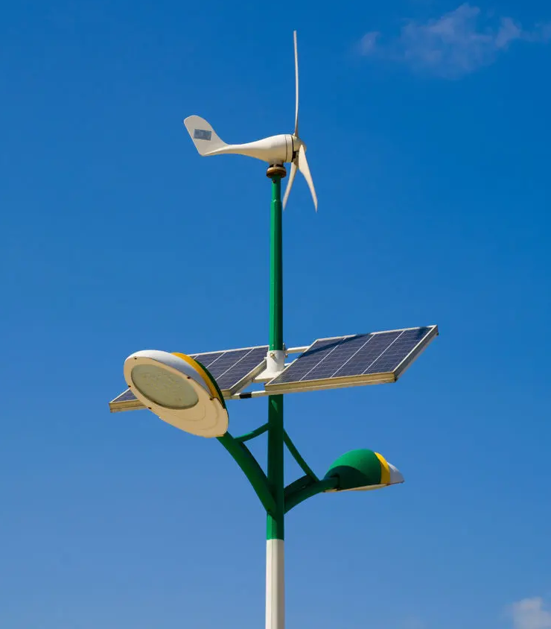
A．小风扇是用来给太阳能电池板散热的；B．小风扇是小型电动机，将电能转化为风能；C．太阳能电池板将太阳能转化为电能；D．蓄电池在夜晚放电时，将电能转化为化学能
【答案】C；【难度】0.65；【知识点】能量的多种形式
【详解】AB．“头顶”的小风扇可以把风能转化为电能，这样只要有风，这种路灯就可以发电，填补了阴天和晚上不能发电的空白，可用于路灯晚上照明使用，故AB错误；
C．“肩扛”太阳能电池板可以把太阳能转化为电能，故C正确；
D．蓄电池在夜晚放电时，将化学能转化为电能，故D错误。
故选C。

40．如图所示是新型“风光互补”景观照明灯，它“头顶”小风扇，“肩扛”光电池板，“腰挎”照明灯，“脚踩”蓄电池。下列说法正确的是（ ）
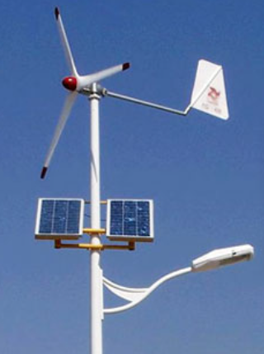
A．照明灯利用的风能属于不可再生能源；B．夜晚蓄电池放电，将化学能转化为电能；C．小风扇利用风力发电，将电能转化为机械能；D．太阳能为可再生能源，光电池板将光能转化为电能
【答案】BD；【难度】0.85；【知识点】能量的多种形式
【详解】A．照明灯利用的风能属于可再生能源，故A错误；
B．夜晚蓄电池放电，将化学能转化为电能，故B正确；
C．小风扇利用风力发电，将机械能转化为电能，故C错误；
D．太阳能为可再生能源，光电池板将光能转化为电能，故D正确。
故选BD。

12.4 能源与可持续发展：能量耗散、能源分类与利用
1．如何正确理解能量耗散和品质降低
(1)各种形式的能最终都转化为内能，流散到周围的环境中，分散在环境中的内能不管数量多么巨大，它也不过只能使地球、大气稍稍变暖一点，却再也不能驱动机器做功了。
(2)从可被利用的价值来看，内能较之机械能、电能等，是一种低品质的能量。由此可知，能量耗散虽然不会导致能量的总量减少，却会导致能量品质的降低，实际上是将能量从高度有用的形式降级为不大可用的形式。
(3)能量耗散导致可利用能源减少，所以要节约能源。
2．能源的分类
能源分类方法 | 能源分类名称 | 特点 | 举例
按形式或转换特点分 | 一次能源 | 自然形成，未经加工 | 太阳能、风能、地热能、核能、潮汐能
 | 二次能源 | 由一次能源经加工转换而成 | 焦炭、木炭、蒸汽、液化气、酒精、汽油、电能
按利用技术分 | 常规能源 | 已大规模正常使用 | 煤、石油、天然气、水能
 | 新能源 | 正在开发，或有新的利用方式 | 太阳能、核能、地热能、海洋能、沼气、风能
按可否再生分 | 可再生能源 | 可循环使用 | 水能、风能、生物质能、地热能
 | 不可再生能源 | 短期内无法转换获得 | 煤、石油、天然气、核燃料
按对环境污染  情况分 | 清洁能源 | 对环境基本上没有污染 | 太阳能、海洋能、风能、水能
 | 污染能源 | 会严重污染环境 | 化石燃料（煤、石油、天然气）

41．能源是人类社会活动的基础，节约能源应成为公民的行为习惯．下列说法中正确的是（ ）
A．太阳能转化为电能过程中能量增加；B．能量耗散过程中能量在不断减少
C．能量耗散会降低能源的利用品质；D．能量转化在宏观上没有方向性
【答案】C；【难度】0.94；【知识点】能源与环境
【详解】A．太阳能转化为电能过程中能量总和不变，故A错误；
B．能量耗散说明能量在转化的过程中能量的可利用率越来越小，但总量不会减少，故B错误；
C．能量耗散说明能量在转化的过程中能量的可利用率越来越小，可利用的品质降低了，故C正确；
D．能量耗散说明能量在转化过程中具有方向性，故D错误。
故选C。

42．关于能源和能量，下列说法正确的是（ ）
A．自然界中的石油、煤炭、天然气等能源储存着的是低品质的能量；B．自然界中的石油、煤炭、天然气等能源储存着的是高品质的能量；C．能量被使用后就消灭了，所以要节约能源；D．能量是守恒的，所以不需要节约能源
【答案】B；【难度】0.65；【知识点】能源与环境
【详解】AB．自然界中的石油、煤炭、天然气等能源储存着的是高品质的能量，故A错误，B正确；
C．能量既不会创生也不会消失，只能从一种形式转化为另一种形式，或从一个物体转移到另一个物体，故C错误；
D．在能源的利用过程中，虽然能量在数量上并未减少，但可利用率越来越小，故仍需节约能源，故D错误。
故选B。

43．嘉兴火车站被誉为“森林中的火车站”，还是一座会发电的火车站。车站屋顶铺设了1.2万块面积均为0.72m²的光伏组件，发电总功率最大约为1.2×10⁶W。已知太阳辐射的总功率约为4×10²⁶J/s，太阳与地球之间的距离约为1.5×10¹¹m，因大气的影响，阳光垂直射到地面附近的能量约为太阳辐射到地球能量的一半，则（ ）
A．一块光伏组件接收到的太阳辐射功率约为100W；B．单位时间内太阳垂直射到地面附近单位面积的能量约为2800J；C．该光伏组件的光电转换效率约为20%；D．一块光伏组件工作一天可发电约2.4kWh
【答案】C；【难度】0.65；【知识点】能源与环境
【详解】AB．单位时间内太阳垂直射到地面附近单位面积的能量约为$E=\frac{4×{10}^{26}×\frac{1}{2}}{4πr^{2}}\text{J}≈708\text{J}$
一块光伏组件接收到的太阳辐射功率约为 $P_{1}=\frac{4×{10}^{26}×\frac{1}{2}}{4πr^{2}}×0.72≈510\text{W}$，AB错误；
C．一块光伏组件的发电功率为 ${P_{1}}^{'}=\frac{1.2×{10}^{6}}{1.2×{10}^{4}}\text{W}=100\text{W}$
该光伏组件的光电转换效率约为 $η=\frac{100}{510}×100\%≈20\%$，C正确；
D．一块光伏组件工作一天可发电约 $E_{电}=100\text{W}×12\text{h}=1.2\text{kWh}$，D错误。
故选C。

